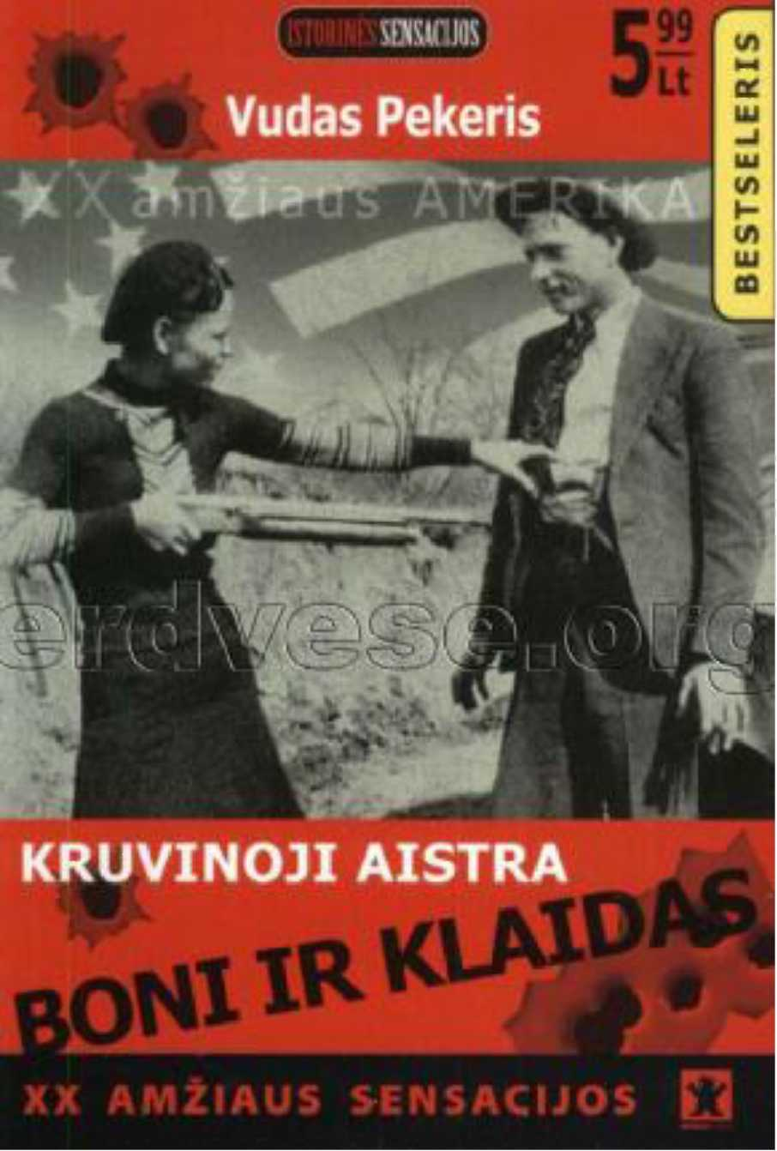
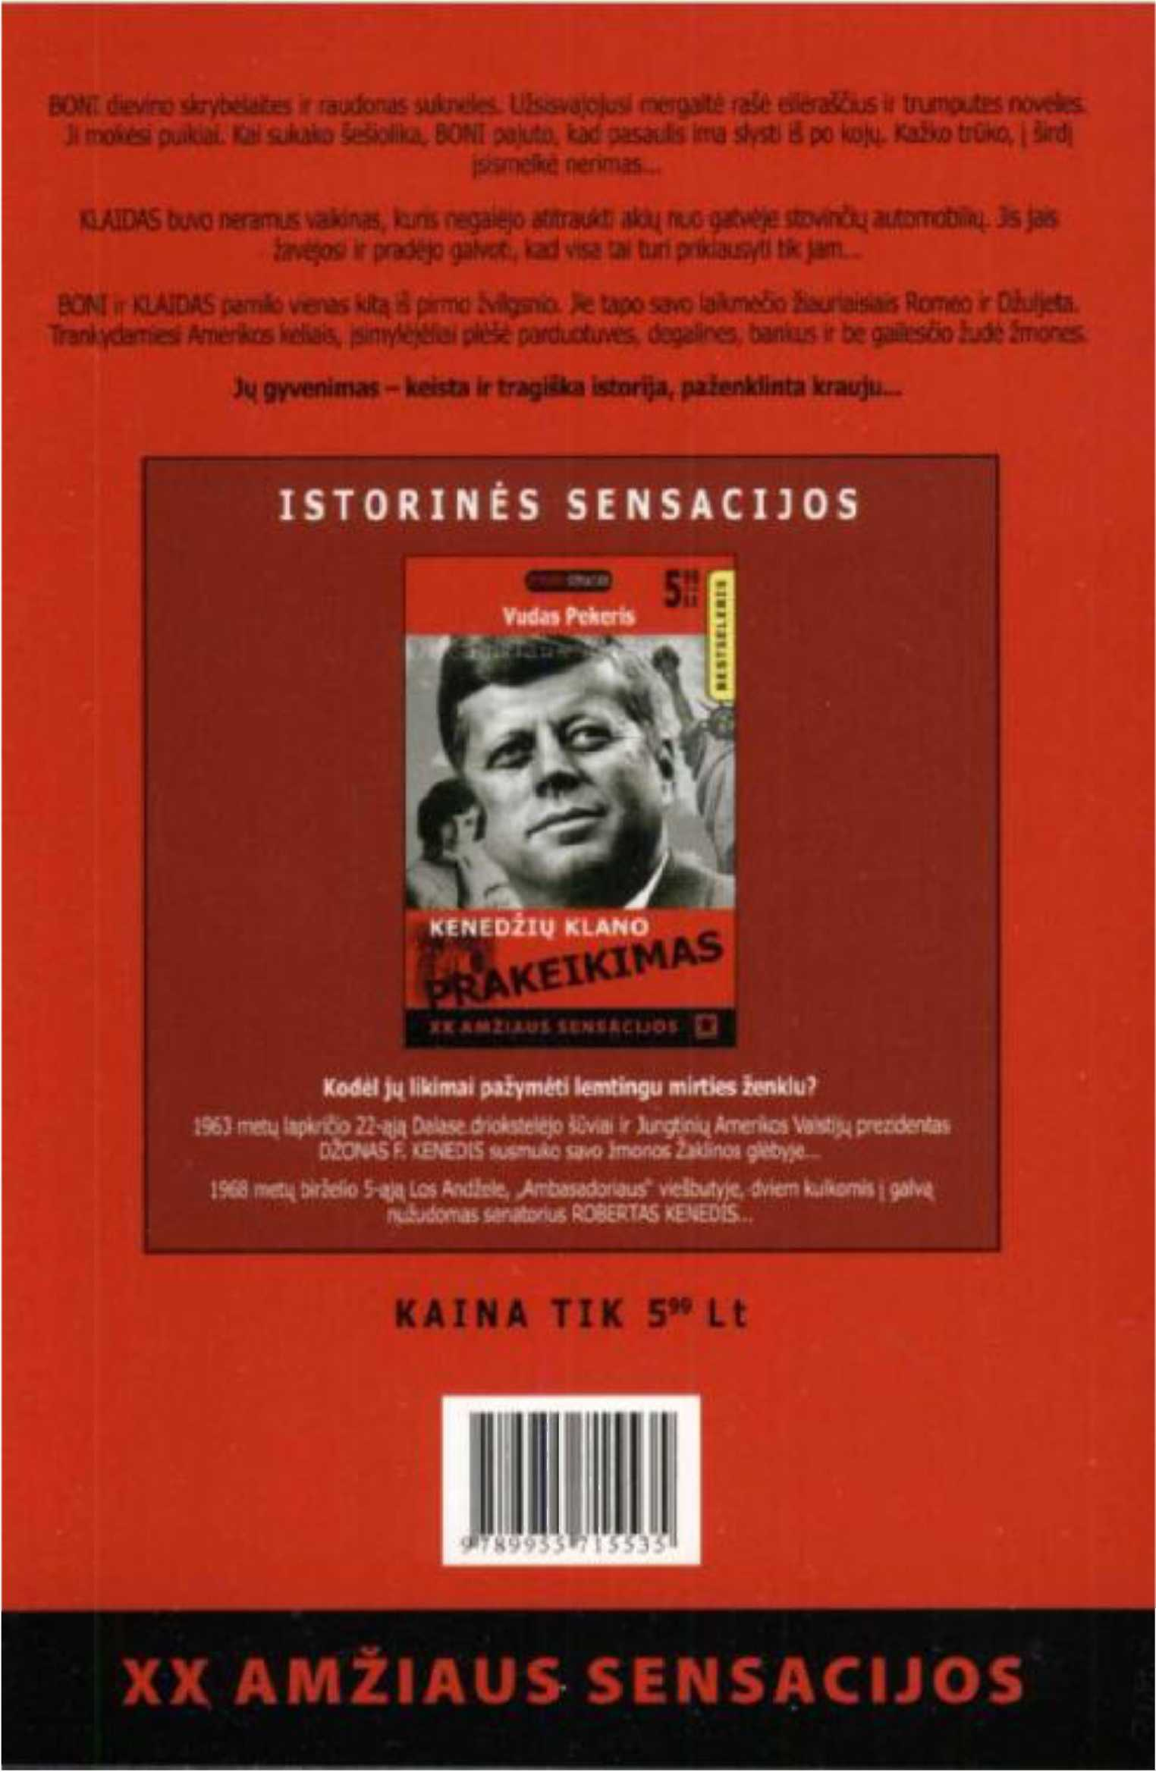
Rojus Torntonas ilgam sėdo už grotų

Boni svajonės ir troškimai greitai subyrėjo į šipulius. Rojus jai buvo dėmesingas tik kelis mėnesius, o paskui vis dažniau ilgam dingdavo iš namų.Ką jis veikė ir kur būdavo, jaunoji žmona nežinojo.Daug kas paaiškėjo, kai Rojus už vagystes ir plėšimus ilgam sėdo už grotų.
1927-aisiais Boni įsidarbino kavinėje padavėja. Gyvenimas ją įsuko į monotoniškas kasdienes vėžes, o po dvejų metų prasidėjo didžioji ekonominė depresija. Kavinei atėjo sunkūs laikai. Arbatpinigiai byrėjo skurdžiai, o alga ženkliai sumažėjo. Keli sutaupyti doleriai greitai baigdavosi, ir Boni ilgai sėdėdavo prie lango, žvelgdama į niūrią tikrovę, kurioje nebuvo matyti jokio šviesos spindulėlio.
Į kavinę dažniausiai užsukdavo tolimųjų reisų vairuotojai. Matydami gražią mažutę padavėją, dažnai nesusilaikydavo nuo riebių replikų ir patapšnojimų per užpakaliuką. Bene vienintelis padorus lankytojas, kuris pagarbiai elgėsi su Boni, o dažnai ir gelbėdavo ją nuo tatuiruotų bjaurių klientų, buvo policininkas Tedas Haintonas. Jam patiko mergina. Vėliau jis pasakos, kad nė viena nuotrauka neatspindi tikrojo šios mažulės grožio. Po penkerių metų Luizianos vieškelyje Haintonas dar kartą susitiks su Boni Parker. Suvarpyta kulkų ji gulės kraujo klane, o Tedas rankose laikys šautuvą ir liūdnomis akimis žiūrės į kruviną Boni veidą...
Klaidas Cestnatas Barou gimė 1909 m. taip pat Teksase, gausioje fermerio šeimoje. Savo žemės jie neturėjo, todėl teko darbuotis išnuomotoje.

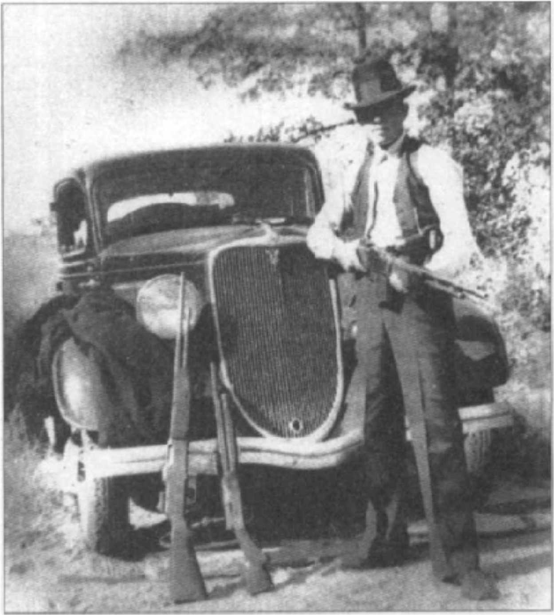

Klaidas Barou mėgo pozuoti.

Fermoje gyvenimas buvo sunkus. Tėvas nuo aušros iki sutemų plūsdavo medvilnės laukuose, bet prasigyventi nesisekė. Iki kol sukako trylika metų. Klaidas gyveno su tėvais ir septyniais broliais bei seserimis. Mokyklos jis nemėgo ir dažnai praleisdavo pamokas. Jam labiau patiko bastytis po apylinkes ir su bendraamžiais žaisti karą. Kai medinius pistoletus ir šautuvus palikdavo kambario kertėje, jis visą dėmesį sutelkdavo į mašinas. Ilgai ir smalsiai jas apžiūrinėdavo, liesdavo pirštais, glostydavo blizgančias detales.1922-aisiais Barou šeimyna visiškai nusigyveno. Ligos pakirto tėvo sveikatą, o nederlingi metai atvijo bado šmėklą. Senasis Barou atsisakė žemės ūkio ir persikėlė gyventi į Vakarinį Dalasą.Čia jis įsigijo degalinę, kurios kitame pastato gale įsikūrė visa šeima. Tai jau buvo šis tas: ir pastogė, ir nesunkus darbas, ir neblogas uždarbis. Vaikus privertė lankyti mokyklą, bet Klaidas ir jo brolis Bakas, pravardžiuojamas Doleriu, mieliau bėgdavo iš pamokų ir laiką leisdavo tarp vietinių chuliganų. Kai Klaidui sukako šešiolika, jis nedvejodamas metė mokslus ir pradėjo dirbti. Analogija su Boni Parker čia peršasi pati. Kitas panašumas – Klaidas taip pat mėgo ekstravagantiškai rengtis.

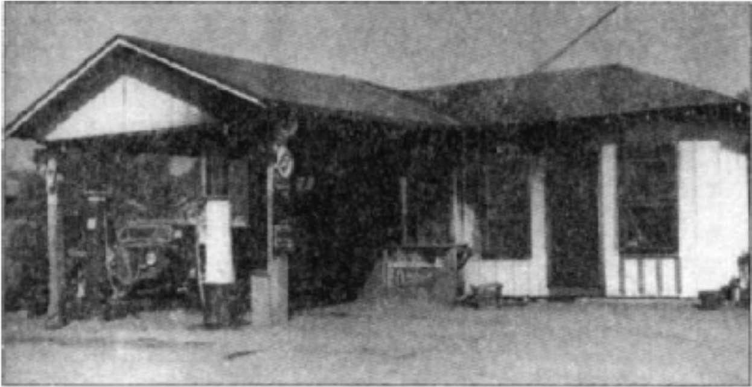

Barou degalinė.

Jaunuolis lyg ir stengėsi dirbti sąžiningai, bet vienoje vietoje ilgai neištverdavo. 1926-aisiais juo susidomėjo policija, nes įtarė, kad yra įsipainiojęs į automobilio vagystę, tačiau to įrodyti negalėjo, todėl paliko jį ramybėje. Kaip tik tuo metu Klaidas ir jo jaunesnysis brolis Bakas aktyviai įsitraukė į vagišių grupuotę,kuri vertėsi automobilių „nurenginėjimu". 1928 m. Klaidas pabėgo iš namų ir netrukus pats vienas įvykdė savo pirmą tikrą nusikalstamą operaciją: laikydamas rankoje sugadintą revolverį, kuris nešaudė, įsiveržė į nedidelę lošimo salę, nuginklavo apsaugininką ir pasiglemžė dienos pelną. Po kelių dienų Klaidas ir Bakas naktį plėšė parduotuvę Dentone, netoli Dalaso. Į jų rankas pateko visai neblogas grobis – seifas, kurį jie nutempė prie automobilio ir įkėlė į bagažinę. Viskas buvo taip paprasta ir lengva, kad jie negalėjo susilaikyti nesijuokę. Tačiau visą smagumą nutraukė staiga pasirodžiusi budinčių policininkų mašina.Bakas paspaudė akceleratorių,ir prasidėjo beprotiškas persekiojimas. Viename posūkyje jis nesuvaldė automobilio ir trenkėsi į stulpą. Broliai ėmė bėgti. Klaidas vargais negalais išnešė sveiką kailį per užpakalinius Dentono kiemelius, tačiau brolį policija pagavo. Teisme jis buvo ramus, savo bendrininko neišdavė ir buvo nubaustas dvejus metus kalėti.
Klaidas siuto ant viso pasaulio. Ekonominė depresija įsisiautėjo nejuokais. Keliuose nusitęsė virtinės sunkvežimių, kuriuose sėdėjo liūdni fermeriai, netekę žemės ir pajamų. Jie keliavo nežinia kur, tikėdami, kad kitur viskas bus kitaip, ir jie galės vėl naujai pradėti gyvenimą. Eidamas Dalaso gatvėmis. Klaidas matė ant šaligatvių sukrautus baldus ir įvairius kitus daiktus, o šalia jų sėdinčius vyrus, moteris ir vaikus. Jie buvo išmesti į gatvę, nes neišgalėjo sumokėti buto nuomos. Prie nemokamų maitinimo punktų, kur įpildavo samtelį skystos buizos, nusidriekė begalinės eilės.
Tačiau buvo rajonas, kuriame parduotuvės spindėjo ir traukė akį savo prabanga. Prie jų stovėjo blizgantys naujausių modelių automobiliai, iš kurių lipo besišypsantys turtuoliai. Klaidas žiūrėjo į juos su vis labiau augančia neapykanta ir keršto troškimu. Šie jausmai jam įkvėpė mintį, kad teisybės šioje ašarų pakalnėje nėra, todėl nuo šiol jis gyvens pamindamas visas visuomenės normas.
1930 m. sausio 13-ąją Klaidas Barou užsuko aplankyti sesers. Ši gyveno labai skurdžiai, o dažnai tekdavo ir badauti. Klaidas norėjo ją padrąsinti, pasakyti, kad greitai ateis geresni laikai, kad jis būtinai ja pasirūpins.
Sesuo buvo ne viena.
– Susipažink, Klaidai, – pasakė ji, – tai mano draugė Boni Parker. Ji dirba kavinėje ir užsuko puodelio kavos.
Brolis neteko žado, kai prie jo priėjo šviesiaplaukė smulki mergina. Jis ilgai negalėjo ištarti nė žodžio, o mergina tylėjo taip pat, lyg būtų praradusi amą. Kas tąsyk staiga tarp jų užsimezgė, pasakyti galėtų tik jie patys. Ar tai buvo meilė, ar viską griaunanti aistra, ar nepaaiškinama sielų bendrumo trauka?.. Kaip bebūtų, tačiau jie pradėjo susitikinėti. Rojus Torntonas iš jos širdies išgaravo kaip rūkas ankstų vasaros rytą.
Klaidas Barou subūrė gaują ir plėšė parduotuves. Laimikis nebūdavo didelis – keli šimtai dolerių, bet ir rizika ne kažin kokia.
Vasario 13-ąją Klaidą pasiekė gandai, kad mieste jo ieško kažkokie įtartini tipai labai rūškanais veidais. Kilo didelis įtarimas, kad tai persirengę policijos agentai. Barou nusprendė, kad reikia laikinai palikti Dalasą ir jo apylinkes. Savo sumanymą jis papasakojo Boni, o ši pritarė tokiam žingsniui, žadėdama, kad lauks Klaido kiek tik reikės. Klaidas ne veltui galvojo, kad galėjo paaiškėti senesni jo darbeliai, įkliuvus keliems jo gaujos nariams Vako grafystėje, todėl nedelsdamas iš Boni buto nulėkė krautis menkus savo daiktus.Ir čia jis įkliuvo.Policija jau kelias valandas nekantraudama laukė, kol ieškomas paukštelis atskris į narvelį.
Klaidą Barou išvežė į Vako grafystę ir patalpino Teismo rūmų areštinėje – senovinėje gotiškoje pilyje, kur mažoje kameroje jis laukė teismo nuosprendžio kartu su kitu nusikaltėliu. Boni jam rašė ilgesingus laiškus ir kankinosi. Ji troško nuvažiuoti pas mylimąjį, bet kelias buvo ne trumpas. Pagaliau, aršiai prieštaraujant motinai, ji metė darbą ir išvyko pas savo pusseserę Merę, kuri gyveno tame pačiame mieste, kuriame teismo laukė Boni „deimančiukas".
Per vieną pasimatymą su Klaidu jai netikėtai teko proga pasikalbėti ir su Frenku Temenu– jis ir Klaidas stūmė lėtai slenkantį laiką vienoje kameroje.Frenkas prisipažino, kad šis suėmimas jam jau trečias per trumpą jo gyvenimą, todėl yra įsitikinęs, kad bausmė bus labai griežta ir kalėjime teks praleisti daug metų. Ilgą bausmės laiką gali gauti ir Klaidas, tačiau jis, Frenkas, turi gerą planą, kaip pabėgti iš čia, jei Boni sutiks padėti ir slapta perduos ginklą, be kurio pasprukti – neįmanoma. Grafystės rytuose jo tėvai turi vasarnamį, kuriame yra paslėptas ginklas. Šiuo metu ten niekas negyvena, nes dar šaltoka. Jis nubraižys planą, kur yra paslėptas pistoletas, ir Boni lengvai jį suras.
Boni nesudvejojo nė akimirkai. Tarp krūtų paslėpė ant servetėlės nubraižytą schemą ir išlėkė pas Merę. Nereikėjo didelių pastangų įkalbėti pusseserę paimti mašiną ir leistis į kelionę ieškoti „lobio". Į šį nuotykį ji veržėsi pati. Merginos nuvažiavo į nurodytą vietą, įsilaužė į namelį ir tualete rado 32-ojo kalibro pistoletą.Kitą dieną Boni nuvažiavo aplankyti Klaido. Pusseserė Merė jos laukė mašinoje. Parker ginklą įsimetė į rankinę ir sugebėjo jį perduoti savo mylimajam, nors aplinkui visą laiką zujo prižiūrėtojai. Barou jį paslėpė apatinėse kelnėse, o mylymajai liepė važiuoti namo į Dalasą ir ten laukti, kol jis su ja susisieks.
Terneris buvo teisus. Už vagystes ir plėšimus teisėjas jam atseikėjo dvidešimt ketverius metus kalėti, tačiau dar tą patį vakarą, po nuosprendžio paskelbimo, jie su Klaidu pabėgo. Tai padaryti nebuvo labai sunku. Prižiūrėtojas, atvežęs jiems vakarienę, prie savo kaktos pajuto pridėtą šaltą revolverio vamzdį ir išsprogusiomis iš baimės akimis leidosi surišamas. Bėgliai užkimšo jam burną ir be didesnio vargo paliko Teismo rūmų areštinę.
Boni sėdėjo namuose, godžiai skaitė visus laikraščius, kuriuose buvo aprašomas dviejų nusikaltėlių pabėgimas, ir nekantriai laukė ateinančio Klaido, tačiau jis nesirodė. Ją apėmė nerimas, bet paskui suprato, kad jos Romeo elgiasi išmintingai. Senio Barou degalinė buvo stebima visą parą. Visos Dalaso vietos, į kurias galėjo užklysti Klaidas, taip pat buvo sekamos, savo „akis" turėjo ir Boni butas.
Tuo metu, kai policija „šukavo" įtartinas Dalaso vietas. Klaidas Barou ir Frenkas Terneris keliavo Ilinojaus valstijos keliais. Jie apiplėšinėjo mažas pakelių parduotuves, degalines ir nedidelių miestelių turgavietes.Kas kelias dienas jie vis pavogdavo po naują automobilį, norėdami suklaidinti policiją. Tačiau gyvenimas Klaidą privertė išmokti dar vieną karčią pamoką, kurios paskui jis niekada nepamiršo. Automobilių keitimas – geras sumanymas, bet kur kas svarbiau keisti registracijos numerius iš karto po įvykdyto nusikaltimo.
Iš Ilinojaus porelė persikėlė į Ohajo valstiją. Čia jie žaibiškai apiplėšė traukinį, vykstantį į Baltimorę,ir nudūmė vakarų kryptimi. Tačiau vienas žmogus pamatė įtartinai skubantį automobilį ir įsidėmėjo jo numerius, kuriuos pranešė policijai. Pareigūnai nedelsdami paskelbė paiešką, kuri greitai davė puikius rezultatus. Klaidas Barou ir Frenkas Terneris įkliuvo į policijos rankas. Iš Vako grafystės atvyko būrys gerai ginkluotų sargų, kurie abu „paukštelius" saugiai nugabeno ten, iš kur jie neseniai buvo pasprukę.
Teismas, kuris prieš Klaidą iki jo pabėgimo neturėjo labai svarių įrodymų, galinčių pagrįsti jo kaltę, tikriausiai būtų apsiribojęs skirti jam lengvą bausmę, tačiau dabar teisėsauga veikė greitai ir negailestingai.

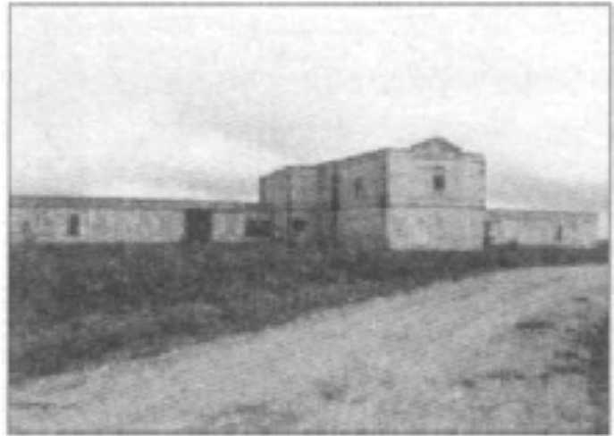

Isthemas – kalinių pragaras

Procesas vyko skubos tvarka, o nuosprendis skelbė, kad Klaidas Barou nuteisiamas kalėti keturiolika metų Hanstvilio sunkiųjų darbų kalėjime. Ši vieta, įkurta Teksaso lygumose, turėjo labai prastą vardą ir galėjo prilygti Dantės „Pragarui", o kalėjimo ferma – Isthemas Nr.2 – dar baisiau ir už tai.
Isthemui vadovavo Džonas Neilas – sadistas iš prigimties. Kiekvieną rytą jis sukviesdavo prižiūrėtojus, kurie mesdavo burtus, kas tą dieną linksmins kompaniją – iki sąmonės netekimo muš prasikaltusį kalinį. O prasikalsdavo visi, nes to išvengti buvo neįmanoma.

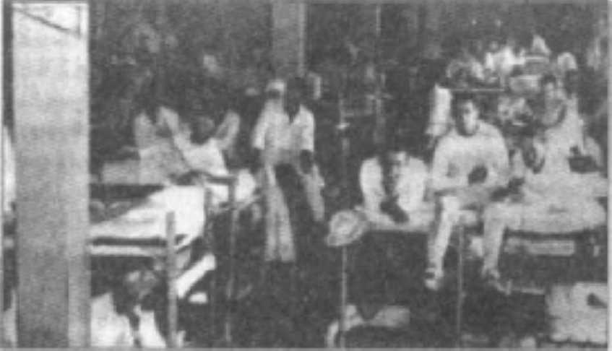

Isthemo „miegamasis“

Laiku nepastebėjai prisiartinančio prižiūrėtojo ir neparodei jam deramos pagarbos – nusikaltimas. Nusispjovei, kai netoli stovi „angelas sargas" – nusikaltimas. Per kelias sekundes nepašokai ryte iš gulto – nusikaltimas. Ir taip būtų galima vardyti ir vardyti. Už kiekvieną tokį prasižengimą – negailestingas daužymas lazda, šautuvo buože ar spardymas kojomis. Malonumas, kurio troško visi prižiūrėtojai.Pats Neilas nuteistuosius žalojo be jokios ilgesnio šiaudo traukimo procedūros. Paskui leisgyvį nuteistąjį įmesdavo į pačią bjauriausią vienutę, kurioje trūko ne tik vietos, bet ir oro.
Darbas fermoje nebuvo ribojamas. Jis prasidėdavo pakilus saulei, o pasibaigdavo – nusileidus. Alinant keturiasdešimties laipsnių karščiui, ne vienas prarasdavo sąmonę ar tiesiog numirdavo. Klaidas apie tai sužinojo dar vežamas į šią katorgą, bet labiausiai jį jaudino žinia, kad homoseksualizmas čia klestėte klestėjo. Nuteistieji iki gyvos galvos visus atgabentus naujokus išprievartaudavo eilute. Barou kūnu lakstė šiurpuliai ir pylė šaltas prakaitas.
Hanstvilyje laiškus buvo galima gauti tik iš šeimos narių. Klaidas anketoje, kurią privalėjo užpildyti visi, įrašė, kad Boni Parker yra jo žmona. Tad jam liko vienintelis mažas šviesos spindulėlis tamsybių karalystėje – laiškai nuo Boni.
Niekam nebuvo paslaptis, kokia vieta tas Hanstvilis. Klaido motina Kamilė Barou vos ne kiekvieną dieną rašė prašymus teisinės sistemos atstovams, maldaudama peržiūrėti teismo nuosprendį, ir atrado vieną geraširdį simpatišką teisėją M.I. Manro, kuris sutiko padėti. Po kelių mėnesių jis pranešė apsiverkusiai motinai, kad Klaidas gali būti paleistas į laisvę, atsėdėjus dvejus metus. Pretekstas tokiam sprendimui galėtų būti geras kalinio elgesys, pasižadėjimas daugiau nenusikalsti ir labai prasta Barou šeimos finansinė padėtis, kurią galėtų pagerinti dvi papildomos rankos.
Klaidas buvo informuotas apie galimus greitus pasikeitimus niūriame savo gyvenime, tad savo ruožtu pradėjo galvoti, ką čia padarius, kad dar labiau sušvelnintų teisėjų širdis svarstant jo bylą. Ilgai kovojęs su baime, pasikvietęs į pagalbą vieną kalinį, jis suvaidino nelaimingą atsitikimą ir nusikirto du kojos pirštus. Kaip tai paveikė Temidės tarnus, sunku pasakyti, tačiau 1932 m. vasario 8-ąją, praslinkus savaitei po „nelaimingo" atsitikimo, pasiramsčiuodamas ramentais, bet su šypsena veide, jis išėjo iš kalėjimo.
Su Boni jis matydavosi kiekvieną dieną. Kokias problemas jie gvildeno, lieka paslaptis, tačiau, kol Klaidas šlubavo, burkavo su Boni ir gydėsi sužalotą koją, jam pavyko suburti naują gaują iš pažįstamų vagių, su kuriais jis kažkada darbavosi, ir išėjusių į laisvę Hantsvilio kalinių, kaip Rėjus Hamiltonas bei Ralfas Fultsas.
Pirmiausia jie nutarė apiplėšti parduotuvę Kaufmano miestelyje. Boni, kuri sau prisiekė sekti Klaidą visur ir visada, jausdama jaudinantį šaltą šiurpą širdyje, sėdėjo automobilyje, stebėdama tamsoje paskendusią gatvę ir teismo pastatą, kuris stūksojo už kelių dešimčių jardų. Visi kiti nuėjo prie užpakalinių durų, pro kurias įsilaužė į parduotuvės vidų. Kai gauja, apsikarsčiusi ginklais, paėmusi iš kasos bei seifo pinigus, įgriuvo į automobilį, mergina tiesiog drebėjo iš saldaus pasitenkinimo. Tai buvo pojūčiai ir emocijos, kurių ji iki šiol nebuvo patyrusi.

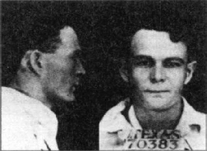

Ralfas Fultsas.

Boni didžiavosi Klaidu, didžiavosi savimi ir gaujos nariais, didžiavosi, kad nuo šios nakties ji pati įsuko į vingiuotą ir pavojingą nusikaltimų kelią. Bet greitai jos saldžias svajones nutraukė čaižus švilpuko garsas, kurį pūtė per plėšimą snūduriavęs namo pusrūsyje naktinis sargas. Klaidas nustūmė Boni nuo savęs, greitai užvedė automobilį ir nulėkė pašėlusiu greičiu. Jis be perstojo stebėjo veidrodėlį ir tylėjo. Boni ir kiti gaujos nariai taip pat nepratarė nė žodžio. „Uodegos" nesimatė,bet automobilis ir toliau skriejo, kiek leido jo galingas variklis. Kai miesto žibintai liko už nugaros. Klaidas sustabdė mašiną ir griežtai įsakė:
– Boni, lipk lauk!
– Bet, Klaidai... – suvapėjo mergina.
– Ar tu kurčia? – piktai suurzgė Klaidas.
– Bet kodėl?..
– Keliauk atgal į miestą, išsinuomok kambarį, o ryte sėsk į Dalaso autobusą.
Bet aš noriu važiuoti su tavimi! Aš nepaliksiu tavęs!
– Tylėk ir daryk tai, kas tau liepiama.
Boni dar mėgino prieštarauti, bet Klaidas išstūmė ją iš automobilio ir skubiai nuvažiavo.
Ji žiūrėjo į tolstančias „Buick" švieseles, o širdyje užvirė pyktis dėl patirto įžeidimo. Grįždama į miesta ji garsiai keikėsi, bet greitai nurimo, kai pamatė zujančius policijos automobilius, kuriais ieškojo nusikaltėlių pėdsakų. Vienas iš jų nudūmė keliu, kuriuo visai neseniai nuvažiavo gauja. Ji suprato, kad Klaidas paliko ją vieną tik dėl jos pačios saugumo. Rūpestis, kurį jis parodė, dabar glostė Boni širdį.
Gauja, nuvažiavusi gerą kelio gabalą, dėl saugumo nusprendė laikinai išsiskirstyti. Fultsas patraukė į nuošalią fermą, kur gyveno jo pusbrolis, Hamiltonas pasuko tik jam vienam žinoma kryptimi, o Klaidas nuvyko į Hilsborą.
Kaufmano miestelio parduotuvės apiplėšimas daug pinigų neatnešė, ir Klaidas pradėjo planuoti naują nusikaltimą. Po kelių dienų jis ir Hamiltonas susitiko iš anksto sutartoje vietoje ir kartu ėmė „šlifuoti" apiplėšimo detales.
Po kelių dienų jie sužinojo naują, itin nemalonią naujieną. Policija sulaikė Fultsą. Bendrai pajuto nemalonias baimės nuosėdas širdyje, nenoromis prisimindami baisius laikus Hanstvilio kalėjime, tačiau trauktis iš žaidimo neketino. Jie suprato, kad turi kuo greičiau pasitraukti iš šių vietų, bet pirmiausia reikėjo pasirūpinti pinigais. Savo planą jie nutarė įvykdyti nedelsiant.
Balandžio 30-osios naktį, bakalėjinės parduotuvės savininkai – sutuoktiniai Džonas ir Marta Bakeriai – buvo nemaloniai prikelti iš lovos, kai traiškanotomis akimis pamatė nukreiptus į save revolverius. Miegai išlakstė tą pačią akimirką. Plėšikai pareikalavo, kad jie tylomis mikliai liptų iš lovos ir pėdintų prie parduotuvės seifo.

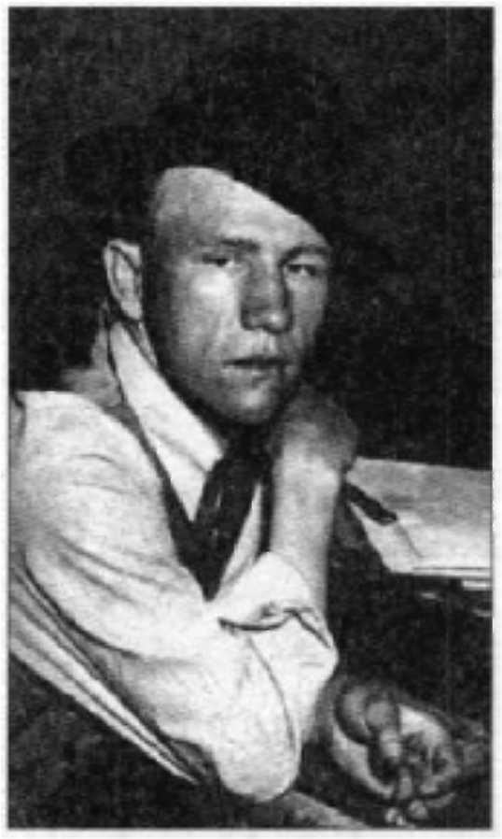

Rėjus Hamiltonas – veikdavo ryžtingai.

Žmona ir vyras, jausdami siaubingą baimę, nuolankai vykdė visus nurodymus. Džonui Bakeriui, prie kurio veido buvo pridėtas ginklas, taip stipriai drebėjo rankos, kad jis niekaip negalėjo atrakinti geležinės dėžės. Jo panašiai saugoma žmona Marta kartojo tik vieną frazę: „Prašau, tik nežudykite mūsų, tik nežudykite mūsų...“ Hamiltonas, matydamas Bakerio vaikišką nesugebėjimą atlikti paprasčiausią veiksmą – atrakinti seifą, pats pradėjo nervintis ir vis stipriau rėmė pistoleto vamzdį į riebų krautuvininko veidą. Pagaliau užraktas pasidavė, ir Džonas stipriai patraukė dureles į save, nejučiomis stukteldamas ranką, kuri nervingai spaudė įkaitusią ginklo rankeną. Driokstelėjo šūvis, ir Bakeris krito ant grindų. Marta šoko prie mirštančio vyro ir pradėjo isteriškai klykti. Klaidas ir Hamiltonas, išgyvendami naują išgąsčio protrūkį, greitai susižėrė seifo turinį į maišelį ir galvotrūkčiais puolė į gatvę. Grobis, dėl kurio žuvo žmogus, nesiekė ir šimto dolerių.
Klaidas lėkė automobiliu iš anksto apgalvotu maršrutu siauromis Hilsboro gatvelėmis į miesto pakraštį. Jo galvoje sukosi tik viena mintis: „Kaip čia atsitiko, kad iš paprasto vagies jis tapo žmogžudystės bendrininku, o dabar jam jau gresia ne tik kalėjimas iki gyvos galvos, bet ir elektros kėdė? Kas bus su juo ir Boni? Ar jis dar kada nors pamatys ją?.. O jei ir taip, tai ką jis jai pasiūlys? Niekada nesibaigiantį policijos persekiojimą?"
Marta Baker, kai jai Hilsboro policijos skyriuje parodė nusikaltėlių nuotraukas, greitai atpažino ir Hamiltoną, ir Klaidą Barou. Dalaso agentai nedelsdami nė minutės pradėjo nepertraukiamą senių Barou degalinės stebėjimą ir kas kelias valandas, nepaisydami, diena ar naktis, kvotė vargšus tėvus, kad šie pasakytų, kur gali slapstytis jų sūnelis – žmogžudys.
Klaidas nors ir labai rizikavo, tačiau dar tą pačią žmogžudystės naktį atskubėjo į Dalasą, susitiko su Boni ir viską jai papasakojo.
Mergina jau seniai buvo apsisprendusi būti šalia Klaido visur ir visada, iki pačios pabaigos, iki paskutinio atodūsio. Ji paskubomis surinko kelis savo būtiniausius daiktus, brūkštelėjo kelis žodžius motinai ir išbėgo į tamsą.
Gauja nutarė vykti į Stringtauną, nedidelį miestelį prie Raudonosios upės Oklahomoje. Automobilį vairavo Klaidas, o šalia jo sėdėjo Boni. Ant užpakalinės sėdynės įsitaisė Hamiltonas ir naujasis jo draugužis Everetas Miliganas. Nors abu jau buvo gerokai įkaušę, tačiau ir toliau be paliovos maukė iš butelio škotišką viskį. Kuo labiau Hamiltonas girtėjo, tuo labiau keikėsi, blevyzgojo, o paskui pradėjo reikalauti, kad Klaidas sustotų prie kokios nors užeigos, nes jam reikia pramankštinti kojas. Be to, jis pajuto didelį poreikį pašokti su kokia nors gražute mergina.
Mašina sustojo prie nedidelės lauko kavinukės. Sklido muzika, keliolika jaunuolių šoko kantri stiliumi, aplinkui buvo ramu ir, kaip pasirodė Klaidui, visiškai saugu. Jis nutarė, kad pusvalandis prasiblaškymui bus visiems į naudą. Tačiau vos tik gauja įsimaišė į besilinksminančiųjų būrį, kaip tyčia pasirodė du policininkai, kurie labai įtariai žiūrėjo į Hamiltoną. 1932 m. sausas įstatymas dar galiojo, tad girtas Hamiltonas dviem patruliams – Maksvelui ir Mūrui – buvo lengvas laimikis, galėjęs paįvairinti nuobodžią provincijos kasdienybę. Tam tikrą įtarimą jiems kėlė ir kiti naujos kompanijos nariai. Jų apranga ir laikysena aiškiai liudijo, kad tai – ne vietiniai.
Klaidas baimingai sekė prie jų besiartinančius du policininkus, ir kai šie pareikalavo eiti prie jų patrulinės mašinos pasikalbėti, jis nedvejodamas išsitraukė ginklą ir ėmė šaudyti. Staiga prablaivėjęs Hamiltonas taip pat neatsiliko. Mūras krito negyvas, o Maksvelas buvo sunkiai sužeistas į pilvą.
Everetą Miliganą, iš prigimties ne banditą, o užkietėjusį valkatą, apėmė siaubas ir panika. Užuot bėgęs į automobilį, prie kurio jau skubėjo Klaidas, Hamiltonas ir Boni, jis pasileido priešinga kryptimi ir buvo sulaikytas išsigandusių, bet labai piktų vyrukų.

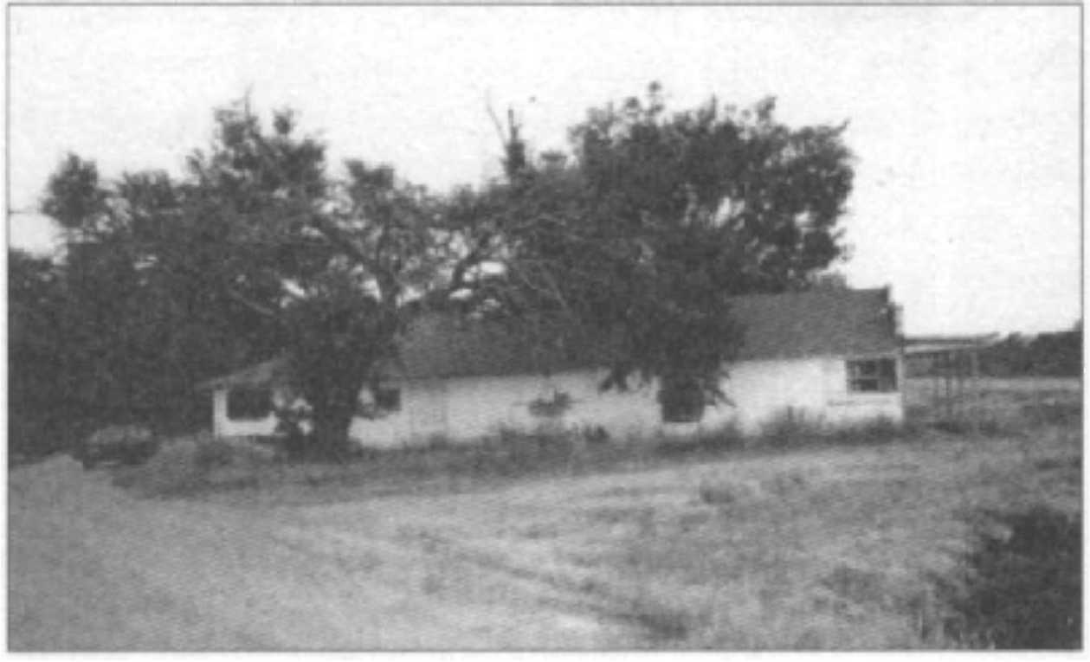

Buvusi Stringtauno kavinukė.

Po kelių minučių, gerokai apkultas, jis jau sėdėjo su antrankiais atskubėjusių pastiprinimui policininkų mašinoje.
Trijulė dabar labai aiškiai suprato, jog tikimybė, kad jie nebus identifikuoti – itin maža. Ir jie buvo teisūs. Miliganas, paklaikęs iš baimės nuo policijos grasinimų, nedvejodamas atskleidė savo naujųjų bendrų vardus. Dar tos pačios dienos rytą vietinė spaustuvė jau spausdino paieškos lapelius, kuriuose Klaidas ir jo bendrai buvo įvardyti, kaip ypatingai pavojinga Barou gauja.
Dėl Maksvelo gyvybės chirurgai kovojo septynias valandas, ir jų pastangas vainikavo sėkmė. Policininkas liko gyvas. Mūras, kuris žuvo nuo Klaido mirtino šūvio į kaklą, buvo pirmoji jo auka. Klaidas suprato, kad nuo šios akimirkos visa Oklahomos policija bus ant kojų iki tos akimirkos, kol jis gyvas ar miręs nepaklius į jų rankas. Nušauti policininką – tai ne tas pats, kas nušauti paprastą Amerikos pilietį. Mirties bausmė jam jau paskirta. Klaidas nesustodamas lėkė į Vakarus. Vienintelis jo troškimas buvo kuo greičiau palikti Oklahomos plynes.
Kaip bebūtų keista, Boni buvo vienintelė tarp dviejų vyrų, kuri išlaikė šaltą ir blaivų protą. Ji viską gerai apgalvojo ir greitai prisiminė savo tetą Netę Stamps, pas kurią trumpai svečiavosi prieš dvejus metus.Stamps turėjo fermą, netoli Karlsbado, Naujosios Meksikos valstijoje, ir ten gyveno visiškai viena. Boni prisiminė kelis hektarus nederlingos žemės, mažytį namelį ir absoliučią ramybę. Į tą vietą neužklysdavo niekas, net išbadėję valkataujantys šunys. Ta skylė būtų puikus prieglobstis pasislėpti bei atsigauti tiek fiziškai, tiek morališkai.
Klaidas buvo puikus vairuotojas. Nuolatinis persekiojimo jausmas jau buvo giliai įleidęs šaknis į sąmonę, todėl lėčiau kaip 70 mylių per valandą greičiu jis retai kada važiuodavo. Tų laikų transporto priemonėms tai buvo daug. Tuo tarpu į Karlsbadą jis skubėjo dar greičiau. Šio miestelio policijos patrulis Džo Džonsas, žinodamas, kad jo senučiukas „fordas" gali ir nepavyti pašėlusiu greičiu skriejančios mašinos, nutarė jų nepersekioti, bet gerai įsidėmėjo jos numerius. Tai, kad automobilis buvo registruotas kitoje valstijoje, tik sustiprino jo blogus įtarimus ir jis nedelsdamas per radijo stotelę susisiekė su policijos skyriumi. Iš čia jam pranešė, kad mašina prieš kelias dienas buvo pavogta Teksase. Dar po valandos jis gavo žinią iš artimiausių patrulių postų apie tai, kad minėtas automobilis niekur nebuvo pastebėtas. Džonsas pagalvojo ir nusprendė pasižvalgyti po apylinkę, darydamas logišką išvadą, kad vagys galėjo apsistoti kur nors netoliese. Visą popietę jis lankė nuošalesnes fermas ir tik temstant prisiminė Netę Stamps.
Jis ilgai beldė į namelio duris, o kai jos atsivėrė, Džonsas tiesiai prieš savo akis pamatė juodą 32-ojo kalibro pistoleto vamzdį. Tik dabar geroji tetulė suprato, kokius pavojingus tipus Boni atsigabeno į jos namus. Apimta siaubo ji žiūrėjo, kaip Klaidas atima iš policininko ginklą, surakina jo rankas ir vedasi į mašiną.Vos tik gauja išvažiavo iš kiemo, ji puolė prie telefono ir viską pranešė policijai.
Kelias dienas apie Džonsą nebuvo jokios žinios. Visi susitaikė su mintimi, kad jis jau nužudytas, o jo lavonas guli paslėptas kokioje nors slaptoje vietoje. Todėl visi labai maloniai nustebo, kai Džo paskambino į San Antonijo policijos būstinę ir pranešė, kad jis gyvas ir sveikas tupi Teksase, kur nusikaltėliai jį paleido į laisvę. Pavardės, kurias jis pranešė policijai. Jungtinių Valstijų laikraščiai artimiausius mėnesius linksniavo diena iš dienos: Rėjus Hamiltonas, Klaidas Barou ir Boni Parker.
Kartais atrodydavo,kad Klaidą saugoja kažkokia nežemiška jėga.Policija surengdavo dešimtis pasalų, bet Barou sugebėdavo į jas neįkliūti. Jį persekiodavo keliuose, tačiau kažkaip stebuklingai jis sugebėdavo pasprukti, o agentai ir policininkai laužė galvas, nesuprasdami, kaip ir kur gauja sugebėjo pabėgti. Klaidas tapo labai įžūlus ir nenuspėjamas. Žinojimas, kad pakliūti į teisėsaugininkų rankas – tolygus atsisėsti į elektros kėdę, jam suteikė absoliučią veiksmų laisvę. Kiek žmonių jis nužudys, kokius nusikaltimus padarys – nebeturėjo jokios reikšmės. Niūrus žiaurumo šešėlis vis rečiau išnykdavo iš jo gana simpatiško veido.
Šennano miestelio Teksase maisto parduotuvės savininkas Hovardas Hilas neatsargiai ištarė kelis nepagarbius žodžius, kai Boni ir Klaidas pareikalavo atrakinti kasą. Tai buvo paskutiniai jo žodžiai pasakyti šiame gyvenime, nes po akimirkos jis krito suvarpytas 32-ojo kalibro kulkų. Porelė perlipo per lavoną, iš kasos susižėrė keliolika dolerių ir nuskubėjo prie mašinos.

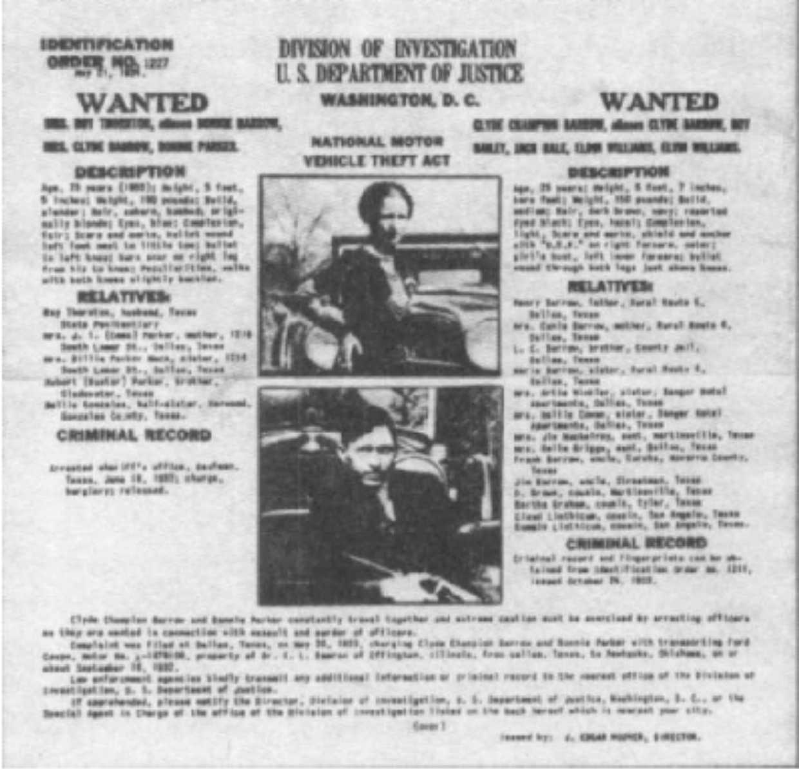

Tokiais skelbimais mirgėjo Amerikos spauda.

Liudininkai tvirtino, kad iš ginklų dar rūko ploni parako dūmeliai, kai šie ėjo pro juos. Nė vienas nesuabejojo nusikaltėlių tapatybe – Boni ir Klaidas. Juos jau pažinojo visa Amerika, nes jų veidai mirguliavo kiekvieno laikraščio tituliniuose puslapiuose, o riebios antraštės rėksmingai skelbė apie naujus sunkius nusikaltimus, kurie žymėjo vos ne kiekvieną jų gyvenimo dieną.
Dilindžeris, Nelsonas Kūdikio Veidelis, arba Alvinas Karpis, buvo gangsteriai tikrąja to žodžio prasme. Jie mėgo „švarinti" bankus, ginklais apsirūpindavo policijos skyriuose, o parduotuvių ir kitos panašios smulkmės imdavosi tik itin retais ir išimtinais atvejais, kai aplinkybės priremdavo prie sienos. Klaidas ir Boni bankuose nesirodydavo. Jų veikimo vieta buvo griežtai apibrėžta – maži miesteliai, dažniausiai įsikūrę ant dviejų valstijų sienos, pakelės užeigos, degalinės, atokiau stovintys privatūs nameliai. Į prabangias vilas jie niekada nesikėsindavo. Tokia taktika turėjo daug privalumų. Keli provincijos policijos pareigūnai, mėginantys vytis plėšikus, savo persekiojimą baigdavo prie valstijos sienos. Porelė suko ratus, keliavo zigzagais, dažnai vogė mašinas ir po kiekvieno plėšimo keitė registracijos numerius. Tačiau grobis, kurį išsinešdavo banditai, apiplėšus menką objektą, kartais nesiekdavo ir dvidešimties dolerių. Gaujai nuolat trūko pinigų, tad reikėjo darbuotis be poilsio dienų.
Kartagenos miestuke, Misūrio valstijoje, išplėšus parduotuvės kasą, jie pasiglemžė tik saują metalinių monetų. Pagaliau Klaidas nusprendė, kad taip sunkiai dirbti ir rizikuoti savo gyvybe už tokį menką atlygį – pernelyg didelė prabanga, todėl nusprendė „pažvejoti" gilesniuose vandenyse ir apsistojo ties gana padoriu Osvego banku. Boni, persirengusi, kiek leidžia galimybės, prašmatniau, apsimetusi, kad ketina atidaryti sąskaitą, apsilankė nužiūrėtame objekte ir iššniukštinėjo viską, ką tik buvo įmanoma per trumpą vizitą. Ji nubraižė pakenčiamą schemą, tad Barou galėjo susidaryti visai neblogą „mūšio" lauko vaizdą.

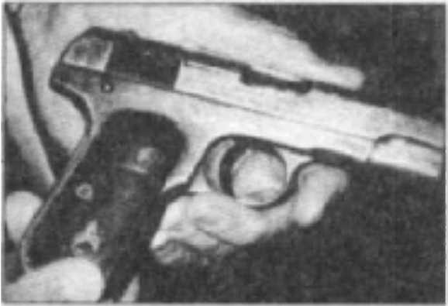

Klaido 32-ojo kalibro revolveris

1932 m. lapkričio 30-ąją Klaidas įėjo į banką ir pasuko tiesiai prie kasininko langelio. Boni sėdėjo mašinoje, mėgindama pasirūpinti užnugario saugumu. Pagyvenęs kasininkas pasiteiravo, kuo galįs padėti jaunajam misteriui, o šis išsitraukė savo 32-ojo kalibro revolverį ir jo vamzdį nukreipė tiesiai į žmogelio tarpuakį, reikalaudamas nedelsiant atiduoti visus kasos pinigus. Banko apsaugos darbuotojai, sėdėję minkštose kėdėse kitoje salės pusėje, pamatę ginklą puolė prie kasos. Klaidas suspėjo pagriebti tik 80 dolerių, gulinčių ant stalo, ir tekinas pasileido laukan, dabar jau apšaudomas gana netaiklių persekiotojų šūvių.
Taigi pirmas rimtesnis apiplėšimas nepavyko. Vietoj laukiamų tūkstančių kišenėje gulėjo keturios dvidešimtinės, ir Klaidas negalėjo suvaldyti savo įtūžio. Pataisyti nuotaiką galėjo tik nauja sėkminga operacija. Šį kartą jis pasirinko nediduką provincijos bankelį ir nusprendė pakeisti veikimo taktiką. Į nedidelę salytę jis įsiveržė šaudydamas į lubas ir garsiai rėkdamas: „Visiems gulti ant grindų!" Tokie veiksmai turėjo atšaldyti apsaugininkų norus imtis ryžtingų priemonių. Tačiau didelei Klaido nuostabai, jokių apsaugininkų nebuvo nė kvapo. Patalpa buvo visiškai tuščia, nesimatė jokių klientų, o vienintelis tarnautojas gulėjo ant grindų taip ramiai, kad galėjai pamanyti, jog jis miręs. Klaidas atidarė kasą ir negalėjo patikėti savo akimis. Stalčiuose gulėjo keli doleriai ir menka saujelė blizgančių metalinių dainių – dešimties centų monetų. Jis puolė prie seifo, tačiau jo turinys taip pat nesukėlė džiugaus širdies virptelėjimo. Kelios smulkios kupiūros ir šūsnis dokumentų... Jis net nebuvo užrakintas.
Boni ir Klaidas miestelį paliko tylėdami. Sakyti nebuvo ką. Jų niekas net nepersekiojo. Vakarop jie sustojo įsipilti degalų vienišoje tuščioje degalinėje. Boni su viltimi pažiūrėjo į savo partnerį, tačiau šis tik pakratė galvą ir pasakė: „Nereikia, turime pailsėti. Sutikti Kalėdas važiuosime į Dalasą, į namus".
Kai Rėjus Hamiltonas prieš kelis mėnesius paliko porelę vienus, jiems pradėjo nesisekti. Plėšikavimo laimikio pakakdavo tik patiems būtiniausiems reikalams. Kiekvieną dieną prieš akis tebuvo tik nesibaigianti kelio linija, o naktimis, kurias jie beveik nuolatos praleisdavo po atviru dangumi – žvaigždėtas subtropikų skliautas. Klaidas suprato, kad jiems dabar labiausiai reikia nedidelio poilsio ir surinkti naują skaitlingesnę gaują, nes veikti dviese – ir pavojinga, ir neefektyvu.
Klaidas Barou neblogai pažinojo Džonsų šeimą, nes su jų sūnumi Viljamu Danielių lankė tą pačią mokyklą. Viljamas buvo septyneriais metais už jį jaunesnis, bet Klaido atmintyje įstrigo kaip drąsus ir ryžtingas, šias savybes rodęs įvairiose situacijose. Draugai jį visada šaukdavo ne vardu, o V.D.¹ Barou žinojo ir tai, kad V.D. ne kartą su paauglių gaujomis yra „švarinęs" priemiesčių parduotuvių vitrinas ir fermerių sandėliukus. Bet Klaidas nežinojo, kad V.D. dievina jo asmenybę ir žavisi padarytais nusikaltimais. Nuo to laiko, kai Barou pavardė pradėjo mirguliuoti laikraščių puslapiuose, Džonsui jis tapo herojumi, dievaičiu, žmogumi, kuris vedžioja už nosies visą Pietinių valstijų policiją, pamindamas visus kvailus įstatymus ir moralines nuostatas, nebijodamas nei kitų, nei savęs, nei mirties.

¹angliškai W.D. – dablju di.

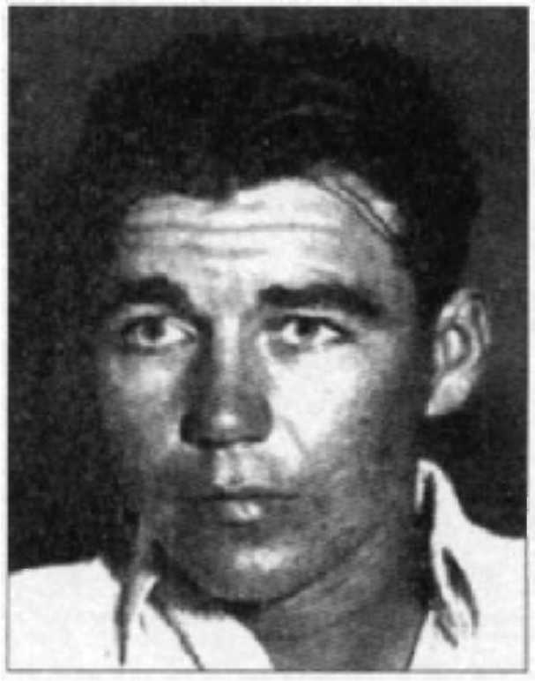

Viljamas Danielis Džonsas (V.D.).

Per 1932 m. Kalėdas Viljamui Danieliui buvo tik šešiolika metų. Tačiau kaip jo amžiaus jaunuolis jis buvo labai aukštas ir raumeningas. Klaidas suprato, kad jam dar trūksta gyvenimiškos patirties, aiškaus ir blaivaus proto, bet rinktis nelabai buvo iš ko. Be to, V.D. puikiai nutuokė apie mašinas, o jo fizinė jėga galėjo praversti įvairiomis aplinkybėmis.
Prieš pat Naujuosius 1933-iuosius, kai Klaidas ir Boni važiavo į nedidelį miestelį, netoli Dalaso, kuriame tikėjosi pavogti tinkamą automobilį, ant galinės sėdynės sėdėjo V.D. Džonsas, kuris su viltimi žiūrėjo į tuščias Teksaso dykynes. Klaidas vylėsi, jog V.D., kuris gyrėsi, kad yra pavogęs bent septynias mašinas, bus naudingas pagalbininkas. Per miestelį jie važiavo lėtai, nes Barou labai įdėmiai stebėjo gatvėje stovinčius automobilius. Jis buvo geras transporto priemonių žinovas. Prie pašto jie pasuko į 13-ąją gatvę ir greitai Klaidas pamatė tai, ko jam reikėjo. Šalia prabangaus namo prieangio stovėjo galingas, blizgantis nikeliuotomis detalėmis, naujausios markės dvivietis „fordas". Blizgučiai ir nedidelis automobilio vietų skaičius Klaido visai nedomino, bet jis žinojo, kad variklis – žvėris. Jis ketino nuvaryti mašiną į saugią vietą, o jos variklį perkelti į savo erdvų „vežimą". Buvo jau beveik sutemę, bet jie nusprendė dar pusvalandį palaukti, kol miestelis paskęs visiškoje tamsoje. Klaidas dar kartą pakartojo, ką kiekvienas turi daryti. Boni, kai tik jie nuvarys mašiną, privalo dumti į jau numatytą saugią vietelę, kurioje bus pakeisti varikliai. V.D. eis tiesiai prie „fordo" apžiūrėti ar palikti rakteliai, jei taip – tuoj pat sės į vidų ir užves motorą. Jis pats su ginklu rankoje iki to momento stebės namą ir gatvę.
Ar Džonsas pasakojo tiesą, ar melavo, kai gyrėsi, kad yra pavogęs ne vieną automobilį, tačiau šį kartą jis akivaizdžiai jaudinosi, nervingai trindamas pirštus ir laižydamas sukepusias lūpas. Klaidas aiškiai girdėjo V.D. mėginimus užvesti variklį, bet motoras neužsivesdavo. Tuomet jis nubėgo prie „fordo" ir piktai suurzgė: „Mink akceleratorių kaip pompą!" Džonsas pamėgino dar kartą. Variklis suburzgė, paleido dūmų debesį, ratai truktelėjo iš vietos ir staiga sustojo kaip įkasti. Mašina tai leido garsus lyg murktų katinas, tai kriokė baisiu balsu. Namo languose pasirodė žmonių galvos. Džonas Doilas – puikiojo automobilio savininkas – tik akimirką stebėjo, kaip kriokia ir spjaudosi dūmais naujasis jo pirkinys. Dar po sekundės jis jau bėgo laiptais žemyn.
Klaidas, matydamas desperatiškas ir nevaisingas Viljamo pastangas, stipriu smūgiu nustūmė jį į keleivio vietą, o pats sėdo prie vairo. Dar po akimirkos jis pajuto, kaip susiveržėjo kaklaraiščio kilpa ir pradėjo trūkti oro. Džonas Doilas stovėjo šalia ir viena ranka iš visų jėgų smaugė vagį, kita stengėsi iš prietaisų skydelio ištraukti raktelį. Iš gatvės ir aplinkinių namų pradėjo rinktis žmonės. Jie garsiai šūkavo apie policiją ir pavojingai artinosi. Boni atidarė savo mašinos dureles ir garsiai suriko:
– Klaidai, palik tą mašiną velniop! Greičiau nešdinamės iš čia!
V.D. sėdėjo šalia Klaido, žiūrėjo į pykčio iškreiptą Doilo veidą ir nepadoriai inkštė.
Klaidas vargais negalais kišenėje apčiuopė šaltą revolverio rankeną ir išsitraukė ginklą. Tai matydamas Doilas kaire ranka griebė už revolverio ir visa jėga stengėsi nuo savęs atstumti baisingą vamzdžio taikiklį. Kova truko neilgai. Nugriaudėjo šūvis ir Klaidas pajuto, kaip kilpa ant jo kaklo atsipalaiduoja, o masyvus Džono Doilo kūnas iš lėto leidžiasi ant žemės. Klaidas vėl pasuko raktelį, spustelėjo pedalą, ir „fordas" pašoko iš vietos. Boni, kuri jau seniai buvo užvedusi variklį, akimirksniu nulėkė paskui savo bendrą. V.D. inkštė dar garsiau ir laikėsi susiėmęs už galvos. Džonas buvo ketvirtoji Klaido Barou auka.
Leisdamas Kalėdų metą Dalase, Klaidas pastebėjo, kad daugelis žmonių, nepaisant nekalto kraujo praliejimo, jaučia jam simpatiją ir pasiryžę ateiti net į pagalbą. Ilga ir negailestinga ekonominė krizė dažną padorų ir lojalų Amerikos pilietį pavertė skurdžiumi, benamiu, praradusiu per kelerius metus viską, ką užgyveno savo sunkiu ir alinančiu kasdieniu darbu. Kas kaltas? Jie nuoširdžiai galvojo, kad valdžia ir turtuoliai. Bet koks pasipriešinimas sistemai jiems atrodė kaip kova už tiesą ir teisingumą. Visi jie
troško keršto.
Gana greitai trijulė vėl pasirodė Dalase. Jiems reikėjo gerai išsimiegoti ir gauti šiek tiek pinigų. Prieglobstį jie rado pas jiems prijaučiančius nuskriaustuosius, kurie rizikavo savo laisve, slapstydami tokius svečius, o tėvai sukrapštė kelis dolerius.
Boni ir Klaidas, trankydamiesi Teksaso keliais, savo laisvę išsaugojo tik todėl, kad paprasti žmonės neskubėdavo skambinti policijai. Tačiau po įvykių Stringtaune, kai žuvo policininkas, o jo sunkiai sužeistas partneris ilgai vadavosi iš mirties, policija griebėsi radikalių priemonių. Teksaso, Oklahomos, Luizianos ir Misūrio valstijose buvo įsteigtos jungtinės policijos ir kelių patrulių pajėgos, kurios veikė koordinuotai ir greitai. Gausybė pasalų, iš kurių gaujai vis pavykdavo pasprukti, vis vien kada nors turėjo pavykti. Tai buvo tik laiko klausimas. Pasitraukdami iš Dalaso jau naujaisiais 1933 m., jie vos išnešė sveiką kailį.Kažkokiu būdu policija aptiko jų pėdsakus ir mėgino sučiupti, bet pernelyg pasitikėjo savo pajėgomis, pastiprinimą iškvietė per vėlai, ir gauja, smarkiai atsišaudydama,paspruko. Mūšio lauke liko negyvas policininkas, dar keli buvo sužeisti.
Kaip tik šiuo metu Barou gauja pamiršo smulkias parduotuves ir pradėjo apiplėšinėti tik bankus. Kiekvienas naujas užpuolimas buvo atliekamas vis tobuliau ir tobuliau. Klaidas sugebėjo mokytis iš padarytų savo klaidų ir jų niekada nekartodavo, įkvėptas nesibaigiančios sėkmės, jis vis labiau pasitikėjo savo jėgomis, o jo veiksmai dažnai stebindavo cinišku įžūlumu.
Jau buvo minėta, kad Klaidas Barou mažesniu nei 70 mylių per valandą greičiu nevažinėjo. Prie Stringtauno, kuriame Klaidas kažkada nužudė savo pirmąją auką – pareigūną Mūrą–juos pastebėjo policininkas Perselis, budėjęs kelyje ant savo motociklo. Mašina aiškiai viršijo leistiną greitį, tad pareigūnas atsistojo kelio viduryje ir mostelėjo ranka į šalikelę. Klaidas pažiūrėjo į Boni, nusijuokė ir pasakė:
– O gal pasilinksminkime?
Boni gūžtelėjo pečiais ir pritarė:
– O kodėl gi ne? Ką tu apie tai galvoji, V.D.? – paklausė atsisukusi į jauną galiūną.
– O.K. , linksminamės!
Klaidas paklusniai nuvairavo mašiną į šalikelę ir ramiai laukė besiartinančio policininko. Kai šis atsistojo šalia Klaido ir pro langą pareikalavo dokumentų, vietoj jų gangsteris įrėmė jam į krūtinę savo nuolatinį palydovą – 32-ojo kalibro revolverį. Pareigūnas tik sumirksėjo akimis, mikliai pakėlė abi rankas ir gailiai ištarė:
– Prašau, misteri, tik nešaukite, tik nešaukite...

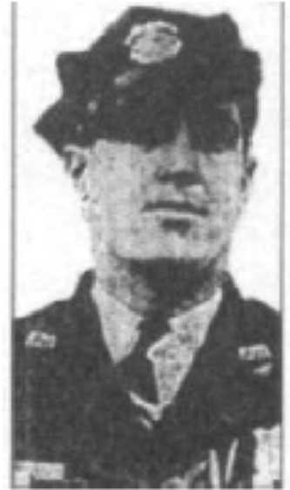

Tomas Perselis: „Lieku jums labai skolingas."

Gauja pasodino savo grobį ant užpakalinės sėdynės, šalia V.D., šis įrėmė pistoletą į nelaimėlio šoną, ir kompanija nuvažiavo link Oregono miestelio. Sutemo. Artėjo naktis. Kai tik pasirodė pirmieji priemiesčio žiburėliai. Klaidas sustabdė mašiną ir išlipo savais reikalais. Grįžęs jis niekaip negalėjo užvesti motoro. Paknibinėjęs variklį, Barou nusprendė, kad „numirė" akumuliatorius. Kažkur priekyje matėsi apšviesta reklaminė iškaba. Boni liko saugoti mašinos, o Klaidas, V.D. ir policininkas patraukė miestelio link. Jiems pasisekė. Reklaminis stendas skelbė, kad čia remontuojami automobiliai, prekiaujama įvairiomis jų detalėmis ir geriausios kokybės benzinu. Savininkas, pamatęs uniformuotą klientą, prarado elementarų budrumą, ir kol V.D. kalbino jį įvairiais techniniais klausimais,Klaidas privertė Perselį pavogti akumuliatoriaus bateriją. Vargšas pareigūnas,nors ir nematydamas,bet puikiai jausdamas Klaido 32-ojo kalibro automatinį revolverį, paklusniai vykdė visus jo įsakymus. Išmuštas šalto prakaito, tepaluotu pilvu, Perselis nešė vogtą akumuliatorių iki šalikelėje stovinčio „fordo". Klaidas, Boni ir V.D. rūkė cigarus ir garsiai juokavo, o Perselis knibinėjo laidus. Jis jau seniai žinojo, kokie žmonės stovi šalia jo ir su siaubu laukė akimirkos, kai į jį bus paleista mirtina kulka. Kai darbas buvo baigtas ir variklis užsivedė, trijulė ironiškai padėkojo pareigūnui ir nuvažiavo. Perselis negalėjo patikėti savo laime. Jis žiūrėjo į tolstančius mašinos žibintus ir garsiai tarė:
– Lieku jums labai skolingas!
1933 m. kovą iš Hanstvilio kalėjimo buvo paleistas Klaido brolis Bakas. Bakas Barou žinojo, kad gyventi Dalase jam bus sudėtinga, nes policija nuo jo nenuleis budrių akių, todėl pasiėmė savo žmoną Blanšą, kuri buvo nepaprastai graži, ir prisijungė prie brolio gaujos.
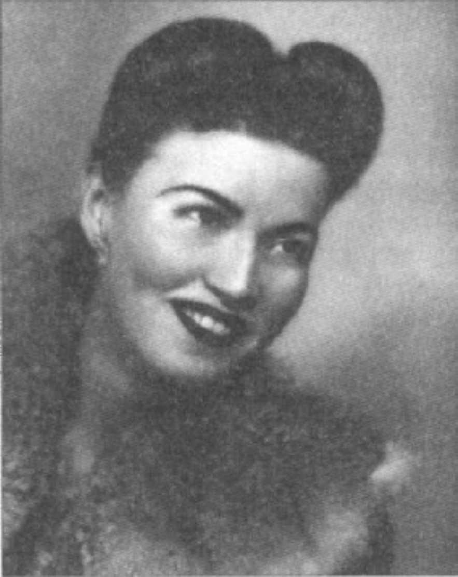

Blanšos Koldvel Barou šypsena

Bakas Barou vedė Blanšą Koldvel, kai buvo pabėgęs iš Hanstvilio kalėjimo. Ji sugebėjo įkalbėti savo vyrą pasiduoti policijai savo noru ir taip sulaukti valdžios tam tikro palankumo. Ir ji buvo teisi. Baką greitai paleido lygtinai, ir jis grįžo pas žmoną. Blanša dar turėjo nedidelę viltį, kad jos vyras sutiks vykti pas jos tėvą, kuris turėjo fermą ir žadėjo darbą, tačiau Bakas pareiškė, kad pirmiausia jis nori pamatyti savo mažąjį broliuką Klaidą.
Įvykti brolių susitikimui padėjo sesuo Neli. Ji su Klaidu palaikė tam tikrus ryšius ir maždaug žinojo, kur jis yra. Pasimatymas turėjo įvykti Džopline, Misūrio valstijoje, į kurį Bakas skubiai ir patraukė, pasiimdamas žmoną kartu su savimi. Vienas Blanšos draugas ją įspėjo: „Tik nesėsk į jų automobilį, nes tuomet kelio atgal nebus".
Paskutiniai keli bankų apiplėšimai buvo labai sėkmingi. Boni ir Klaidas turėjo pinigų tiek, kiek per visą savo gyvenimą iki šiol niekada neturėjo. Jie nusprendė, kad trumpos atostogos bus į naudą. Be to, jiems atrodė, kad Džoplinas yra ta vieta, kur policija mažiausiai tikisi susitikti su jais. Ten galima bus išsinuomoti butą ir linksmai praleisti ne vieną dienelę. Labai smagi perspektyva!
Apartamentus su dviem garažais ir prabangiais baldais jie nusižiūrėjo ramiame rajone, prie miesto parko. Jie čia ketino praleisti apie du mėnesius prieš pradėdami naujos nusikalstamos veiklos etapą. Kaimynai įdėmiai stebėjo naujus atvykėlius ir iš karto buvo apimti siaubo, kai pamatė, jog iš mašinos gabenama kažkas labai panašaus į didelį ginklų arsenalą. Kitos valstijos automobilio numeriai taip pat nekėlė didelio pasitikėjimo. Prasidėjo kalbos. Ramius rajono gyventojus stebino ir tai, kad naujieji gyventojai beveik nekėlė kojos iš namų. Jei kas išeidavo, tai tik tamsoje, o langus tiek dieną, tiek naktį temdė tamsios užuolaidos. Savo blogus įtarimus jie pranešė policijai, o ši pradėjo nepertraukiamą ir kruopštų stebėjimą. Kai vietinį banką apiplėšė nežinomi nusikaltėliai du vyrai ir viena moteris, kurie pabėgo „Ford" sedanu – pasirodė labai įtartina, kad būtent tokią mašiną turi ir naujieji nuomininkai. Policija pasidomėjo registracijos numeriais ir sužinojo, kad šis automobilis pavogtas prieš dvi savaites Topeke, Kanzaso valstijoje.
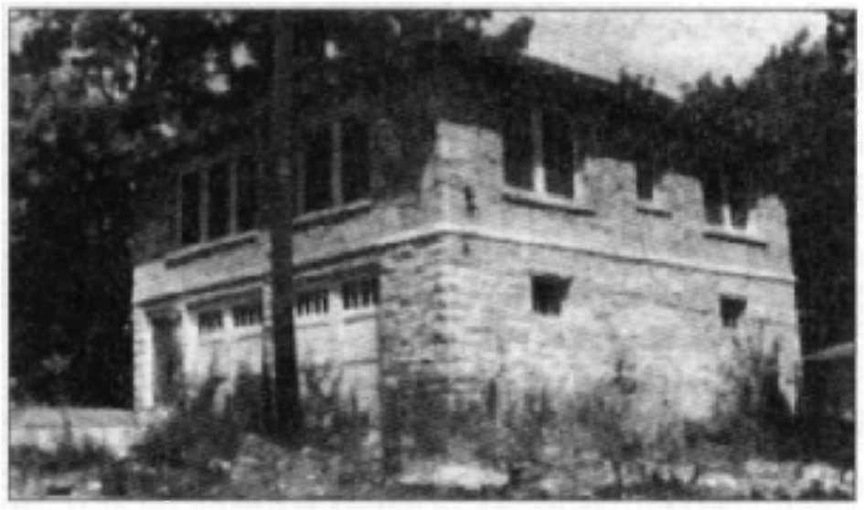

Apartamentai su dviem garažais.

Ankstyvą balandžio 13-osios rytą Džoplino policija ir būrys grafystės agentų apsupo namą, darydami viską, kad nė pelė negalėtų pasprukti. Kaip tik tuo metu Boni ruošė pusryčius. Klaidas skaitė laikraštį, V.D. snaudė minkštame krėsle, o Bakas su Blanša žaidė kortomis. Mažasis jos šunelis gulėjo jai ant kelių. Staiga Klaidas išgirdo kažkokį įtartiną garsą. Jis pribėgo prie lango ir truputį praskleidė užuolaidą.
– Farai! – sušuko jis ir puolė prie savo automato. Beveik vienu metu Klaidas ir V.D. ėmė šaudyti į gatvėje besibūriuojančius žmones mėlynomis uniformomis ir kitus, dėvinčius pilkus lietpalčius.Grafystės policininkas Veslis Harimanas ir detektyvas Haris Makdemis atsidūrė tiesioje ugnies linijoje ir krito negyvi. Kiti paleido atsakomąsias serijas iš savo ginklų. Bute pasipylė kulkų kruša, daužydama viską į šipulius. Bakas iš savo nupjautavamzdžio taip pat pradėjo šaudyti, Boni pylė iš savojo pistoleto. Blanša klykė ir keturpėsčia šliaužiojo grindimis iš kambario į kambarį.
Pilant nepaliaujamai Tomsono automatų kulkų krušai. Klaidas nustojo šaudyti ir visiems įsakė laiptais leistis į garažą.
Garaže Blanša ir toliau kėlė baisiausią paniką ir veržėsi iš Bako glėbio į gatvę. Klaidas liepė broliui paleisti žmoną ir pasakė, kad jie ją pasiims lauke. Blanša išbėgo, o policininkai, pamatę isterijos apimtą neginkluotą moterį, nekreipė į ją jokio dėmesio. Tomsono automatai pradėjo tilti. Klaidas tai palaikė geru ženklu, kad jie galės išvažiuoti neapšaudomi. Sugaudė motoras, ir galinga mašina kaip strėlė išlėkė pro išlaužtus garažo vartus. Policininkai ir detektyvai iš netikėtumo šastelėjo į visas puses, praleisdami riaumojantį automobilį.
Tolumoje matėsi vis dar bėganti, mosikuojanti rankomis ir klykianti Blanša. Policininkai atsitokėjo ir ėmė šaudyti pavymui,tačiau Klaidas sekundei pristabdė mašiną šalia bėgančios moters, o Bakas sugebėjo įsitempti žmoną į automobilio vidų. Įdomiausia, kad su savimi ji turėjo ir šunį. Jie visu greičiu pasileido į vakarus.
Sunaikintame bute policija aptiko įrodymų, kokie žmonės čia gyveno. Jie greitai išryškino palikto „Kodako" juostelę ir atpažino garsiąją porelę, tačiau kitos poros kilmė jiems buvo paslaptis.
Klaidas pašėlusiu greičiu lėkė Teksaso ištuštėjusiais keliais ir sustojo tik prie nedidelio kaimo motelio, netoli Amarilio miesto. Čia visi ilsėjosi bei gydėsi savo žaizdas, kurios nebuvo labai pavojingos.
Klaidas Barou visada mokydavosi iš savo klaidų. Jis džiaugėsi, kad Džopline išsirinko butą su slaptu išėjimu į garažą, bet keikė save, jog per dvi savaites nepakeitė mašinos registracijos numerių.Jis teisingai įtarė,kad tai galėjo būti pagrindinė priežastis, kodėl policija surengė tokią didelę ir gerai paruoštą operaciją. Jis sau pasižadėjo keisti numerius dar dažniau.
Gegužės pradžioje gauja atvyko į Rustoną, Teksaso valstijoje. Važiuodami snaudžiančio miesto keliais, Trentono gatvėje jie pamatė naujutėlaitį „ševroletą", kuris jiems pasirodė tinkamas pavogti.
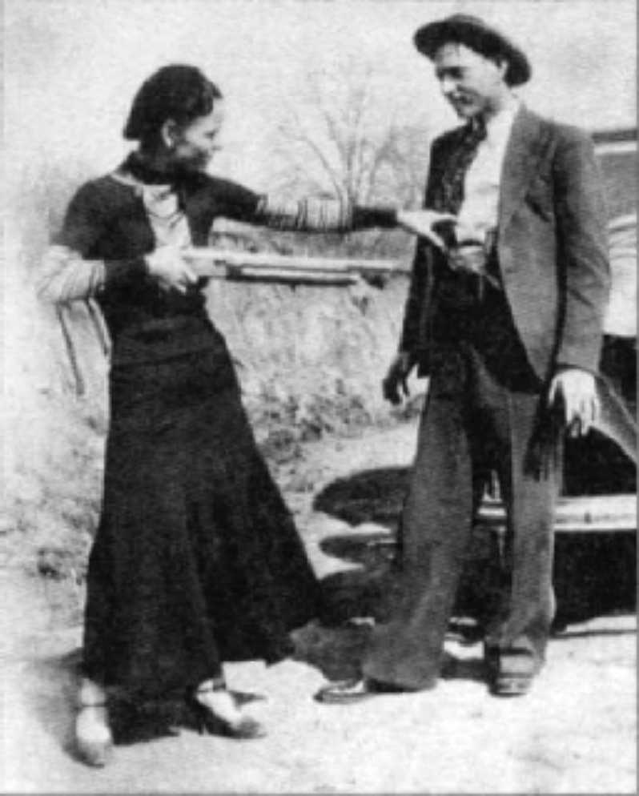

Klaidas ir Boni mėgdavo pozuoti

Ir čia įvyko panaši istorija kaip ir per Kalėdas vagiant automobilį su V.D. Savininkas Derbis Dilardas juos pamatė ir nesutriko. Jis buvo drąsus vyrukas ir tuoj pat įkalbėjo kaimynę Sofiją Stoun vytis vagis. Matyt, ji taip pat buvo drąsi, nes su pasiūlymu sutiko. Prasidėjo Dilardo „ševroleto" persekiojimas. Besivejantieji tai priartėdavo prie pavogto automobilio, tai atsilikdavo nuo jo. Prie vieno šviesoforo, jau miesto pakraštyje, abi mašinos net susigretino, ir apvogtas žmogus galėjo aiškiai pamatyti prie savo automobilio vairo sėdintį V.D. Dilardas mojavo kumščiais ir garsiai šaukė, kad artėja minutė, kai jis vagiui išmuš visus dantis. V.D. šypsojosi ir atrodė visiškai ramus. Persekiotojai, matydami tik savo „ševroletą", negalėjo pastebėti, kad iš paskos važiuoja Klaido „fordas", kuris lydėjo pavogtą mašiną į iš anksto sutartą vietą. Boni skaniai juokėsi, stebėdama Dilardo mosikavimus ir šūkavimus.
Mašinos išvažiavo iš miesto ir pasuko į siaurą vieškelį, kur V.D. greitai sustojo ir išlipo iš automobilio. Tai matydamas, Dilardas atidarė savo pusės dureles ir pasakė Sofijai Stoun: „Aš tuoj tam suskiui išmalsiu visus dantis". Ir tik tada jis pastebėjo „fordą", iš kurio lipo besišypsantys jo keleiviai. „Persekiotojai" atsidūrė spąstuose, iš kurių pabėgti buvo neįmanoma.
Klaidas išsitraukė ginklą ir liepė dviem belaisviams sėsti į Dilardo automobilį, ant užpakalinės sėdynės. Taip teisėtas „ševroleto" savininkas vėl „atgavo" savo prabangius ratus, tačiau dabar drebėjo iš baimės, nes sėdėjo tarp rūsčiai nusiteikusių V.D. ir Bako. „Mes – Barou gauja", – pasakė Boni visiškai ramiu tonu, lyg sveikintųsi su kaimynais. Belaisvių kūnais perėjo drebulys, o Boni žiūrėjo į juos plačiai šypsodamasi.

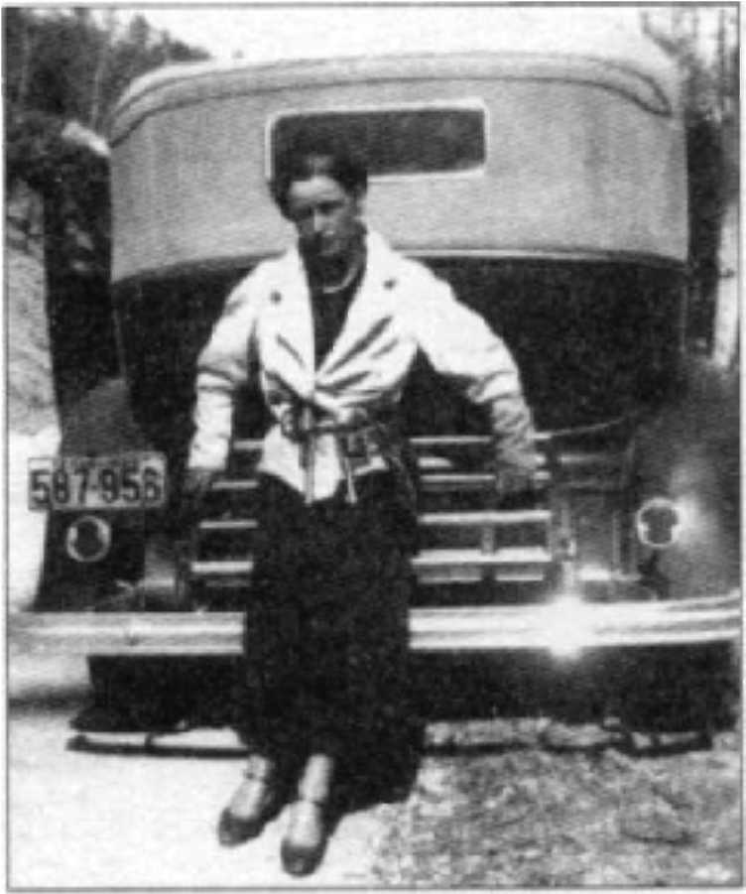

Boni Parker ir jos revolveriai.

Kompanija važinėjo visą naktį. Kartais jie sustodavo prie naktinių užeigų, nusipirkdavo atsigerti, mėsainių, kuriais maloniai vaišino savo „svečius", ir daug juokavo, įtampa tarp keleivių atlėgo, o Dilardas pagalvojo, kad Barou gauja ne tokia jau ir baisi, kaip apie juos rašo spauda. Ši mintis sustiprėjo ryte, kai Klaidas paleido savo belaisvius ir net davė pinigų, kad šie patogiai galėtų grįžti į namus. Žinoma, „ševroleto" jis negražino.
Gauja įvažiavo į 203-ąjį greitkelį, o Klaidas, kaip jam buvo įprasta, varė automobilį pašėlusiu greičiu. Niekas nežinojo, kad tiltelis priekyje, per nedidelę daubą, buvo išmontuotas, o įspėjančių ženklų taip pat niekas nepastebėjo. Klaidas pabandė staigiai sustabdyti, bet automobilis cypė, pradėjo čiuožti šonu ir ėmė verstis daubos šlaitu. Toje pusėje, kur sėdėjo Boni, durelės atsidarė ir ji iškrito iš degančio „ševroleto". Per nesuprantamą stebuklą, kiti gaujos nariai visai nenukentėjo. Jie puolė prie Boni ir nutempė ją toliau nuo liepsnojančios mašinos, kuri po kelių sekundžių sprogo.
Vienas Boni klubas buvo stipriai nudegintas, oda prie kelio plyšusi ir matėsi baltas kaulas. Ji klykė iš skausmo. Tomas Praičardas – fermeris, kuris matė nelaimę nuo savo lauko, bėgo prie nelaimėlių, kiek tik jo kojos nešė. Jis padėjo nešti Bonį į savo namelį ir gerokai išsigando pamatęs, kad visi vyrai ginkluoti. Dar po minutės jis pagalvojo, kad merginos veidas jam taip pat matytas. Kur jis ją matė?.. Taip, skelbimai artimiausio miestelio gatvėse... Ieškoma... Koks vardas... Boni Parker?
Misis Praičard stengėsi padėti Boni, kaip tik ji išmanė ir sugebėjo, tačiau ji prisipažino Klaidui, kuris nesitraukė nuo lovos, kad jos pagalbos – maža, todėl būtina iškviesti gydytoją. Kol Klaidas galvojo ką daryti, staiga instinktyviai jam suveikė savisaugos instinktas.

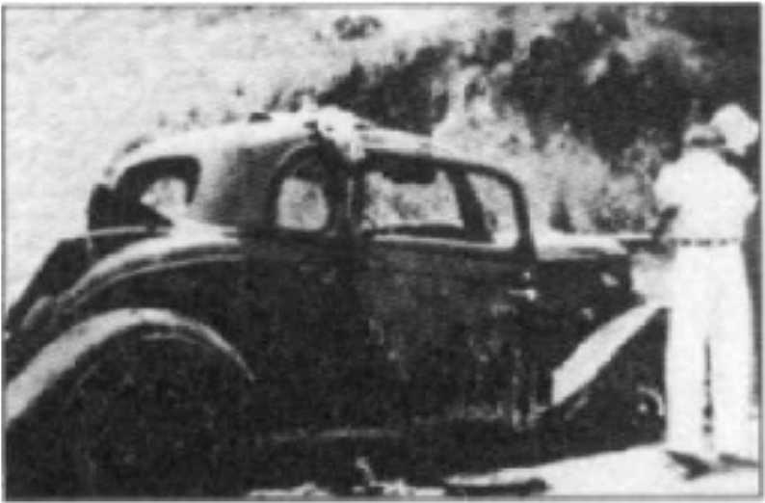

Po avarijos 203-ajame greitkelyje.

Jis išėjo iš kambario, norėdamas sužinoti, kas ką veikia. V.D. sėdėjo vienas ir žiūrėjo pro langą. Kai Klaidas paklausė kur kiti, jis atsakė, kad Bakas su Blanša išėjo pažiūrėti sprogusios mašinos, o fermos šeimininkas tikriausiai triūsia prie gyvulių. Klaidas pasibaisėjo V.D. naivumu ir išbėgo ieškoti misterio Praičardo, tačiau jo niekur nebuvo. Klaidas įtarė, kad čia kažkas ne taip. Jis atidžiai apsižvalgė ir lauko pakraštyje, maždaug už mylios, pamatė kitą namą. Tai buvo artimiausi Praičardų kaimynai.

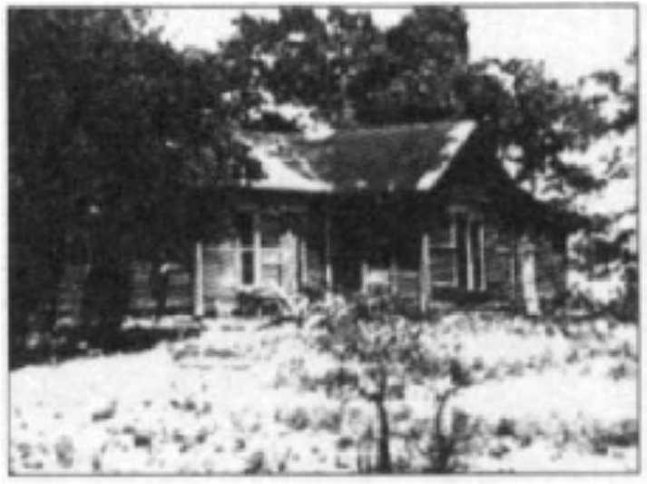

Tomo Praičardo namelis.

Klaidui neliko jokios abejonės, jog paslaugus šeimininkas nubėgo ten kviesti policijos.
Klaidas tuojau pat „pasiskolino" misterio Praičardo automobilį, nunešė į jį dejuojančią Boni, ir gauja nuvažiavo laukais. Taip jie važiavo gana ilgai, nes Klaidas teisingai įtarė, kad pagrindiniai keliai bus užblokuoti, o kontrolės postuose lauks stambių „žuvelių". Tikra laimė, kad Arkanzaso siena buvo netoli Praičardų fermos, todėl gauja sėkmingai ją kirto, tikėdamasi, kad kol Boni bent kiek sustiprės, jie galės susirasti laikiną prieglobstį nedidelėje turistų stovykloje.
Pinigai baigėsi. Klaidas pasiuntė brolį ir V.D. pasibastyti po apylinkes, kad šie kaip nors prasimanytų pinigų. Jis pats nesitraukė nuo Boni lovos. Pagaliau jis nusprendė, kad delsti daugiau negalima ir surizikavo pakviesti gydytoją iš gretimo kaimo. Daktaras Eberlis apžiūrėjo Boni, padarė ką galėjo ir patarė vežti ją į artimiausią ligoninę ar bent jau nusamdyti profesionalią slaugę. Jis pasidomėjo, kaip mergina gavo tokias sunkias traumas? Klaidas atsakė, kad sprogo viryklė...
Boni kankino stiprūs skausmai. Kartais atrodė, kad ji neištvers ir numirs. Dažnai, lyg sapnuodama, ji šaukėsi savo motinos. Klaidas nesitraukė nuo jos nė per žingsnį. Jis ją maitino, tvarkė patalus, ant rankų nešdavo į prausyklą. Kartą jam atėjo į galvą mintis, kad Boni galėtų slaugyti koks nors jai artimas žmogus. Klaidas nusprendė iškviesti Boni seserį Džiną. Ji kaip viesulas atlėkė iš Dalaso.
Ir tikrai, sesers atvykimas teigiamai paveikė Boni. Dabar trys žmonės – Džiną, Blanša ir Klaidas – nesitraukė nuo jos. Kaip bebūtų, bet Boni, nors ir lėtai, bet taisėsi.
Tuo tarpu V.D. ir Bakas vykdė Klaido įsakymą prasimanyti pinigų. Almoje jie apiplėšė banką, o Feitevilyje – maisto parduotuvę. Tačiau čia jie susidūrė su šerifu ir jo padėjėjais.Įvyko susišaudymas, kurio metu žuvo šerifas Henris Hamfreisas, o plėšikams vos pavyko pabėgti nuo persekiotojų. Grįžę į stovyklą, bijodami užsitraukti Klaido rūstybę, apie susišaudymą ir šerifo mirtį jie nutylėjo.

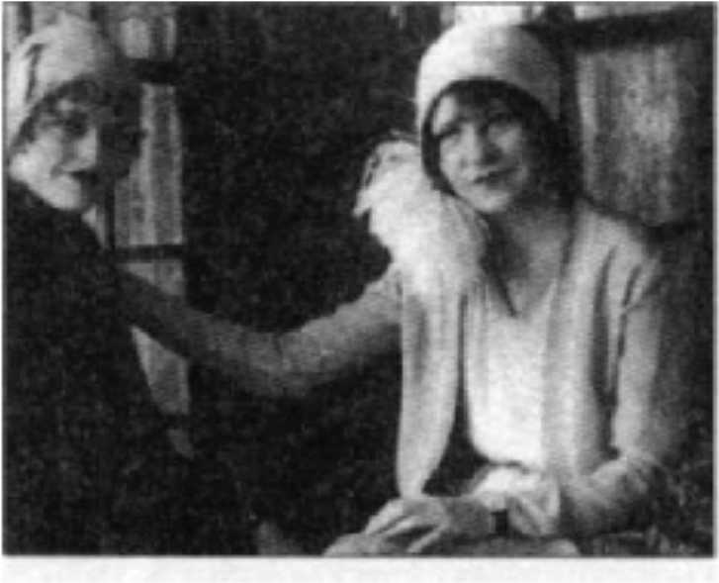

Seserys Boni ir Džina Parker.

Pagaliau Boni sveikata pagerėjo tiek, kad buvo galima krautis daiktus ir vykti iš stovyklos, kurios gyvenimas įkyrėjo visiems. Klaidas palydėjo Džiną Parker į stotį, o gauja dar tą patį vakarą pavogė dar vieną mašiną savo ilgoje vagysčių virtinėje. Automobilis tikriausiai priklausė gydytojui, nes ant užpakalinės sėdynės jie rado daktaro lagaminėlį, prikrautą įvairiausių medikamentų. Dabar Blanša galėjo ir toliau rūpintis sužeistu Boni keliu, kuriam reikėjo nuolatinės priežiūros.
Barou gauja važiavo Amerikos pietvakarių keliais ir, turėdami tenkinti būtiniausius savo žmogiškus poreikius, plėšė visus, kas tik pasipainiodavo jų kelyje. Tačiau didžioji krizė buvo taip nustekenusi šį rajoną, kad jų grobis kiekvieną dieną vis menkėjo, kol neatėjo momentas, kai jų „uždarbis" tebuvo tik krepšelis daržovių.
Bakas pasidarė irzlus ir priekabus. V.D. nuolat verkšleno, kad yra baisiai alkanas, o Blanšos veidas atrodė taip, lyg ji būtų niūrumo deivė. Klaidas taip pat jautėsi nekaip. Jis jaudinosi dėl Boni, o automobilio vairavimas jam nebeteikė tokio džiaugsmo kaip anksčiau. Valstija po valstijos, miestelis po miestelio... Dabar jie važiavo atgal į Misūrį, ir Klaidas prisiminė, ką jam pasakė jo sesuo Neli, kai jie matėsi paskutinį kartą Dalase, per Kalėdas: „Tai lyg giminių pasimatymas kalėjime su nuteistuoju mirti..." Jį ėmė kankinti beprasmybės ir nevilties jausmas.
Tie žodžiai vis dar nevalingai skambėjo jo ausyse, kai mašina lėtai, nekeldama jokio įtarimo, artinosi į Platsitį.

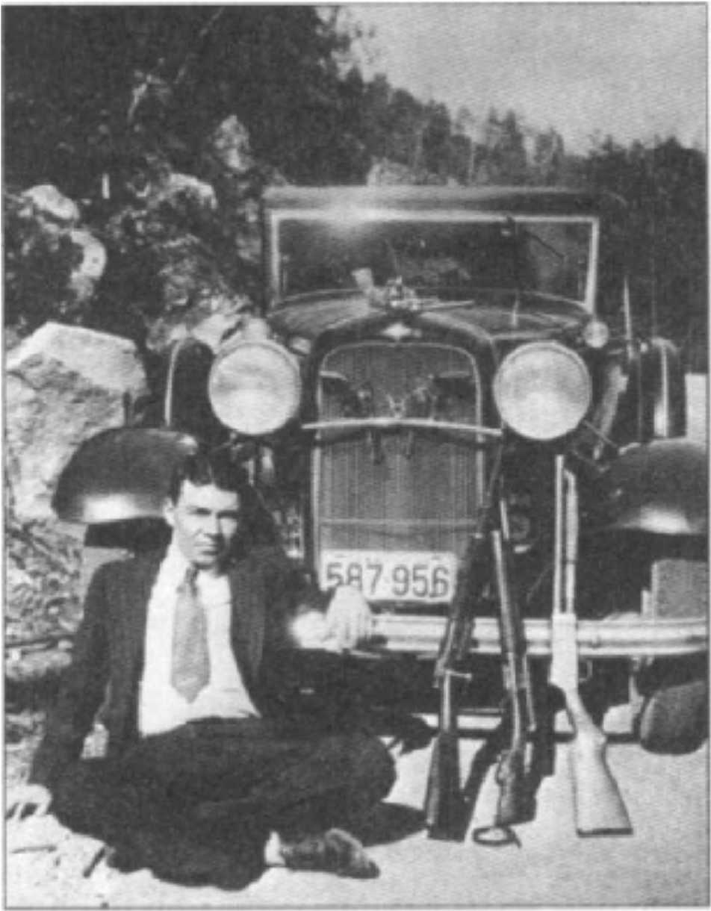

V.D. ir gaujos ginklai.

1933 m. liepos 18-osios vėlų vakarą prie „Raudonosios karūnos" motelio, esančio šalia kelio, visai netoli Platsičio, Misūrio valstijoje, privažiavo automobilis. Iš jo išlipo graži, puikios figūros raudonplaukė moteris, dėvinti kelionės drabužius, ir nuėjo tiesiai į kontorą. Ten budėjo Delbertas Krabtris, o priėjusi moteris buvo Blanša. Ji buvo labai ori, į klausimus atsakinėjo vienskiemeniais žodžiais ir pareikalavo dviejų kambarių. Gavusi raktus ir sumokėjusi grynais, ji išėjo į lauką ir mostelėjo ranka sėdintiesiems automobilyje. Delbertas Krabtris, kuriam moteris paliko įspūdį, kontoroje užgesino šviesą ir puolė prie lango. Praskleidęs užuolaidą, jis godžiai stebėjo, kas vyksta lauke. Iš viso jų buvo penki – trys vyrai ir dvi moterys. Vieną iš pastarųjų jis jau matė, o kita, tikėtina, buvo rimtai sužeista, nes sunkiai vilko koją, kuri buvo sutvarstyta. Aiškiai matėsi, kad jai labai skauda. Tačiau labiausiai Delbertą sukrėtė vyrų vaizdas. Visi jie nešėsi šautuvus.
Krabtris grįžo prie savo stalelio, įjungė šviesą ir pasižiūrėjo į svarbių telefonų numerių sąrašą, kurį jis visuomet laikė po ranka – ant stalo. Jis surinko patrulių vado – kapitono Viljamo Baksterio – numerį ir pasidalijo su juo įtarimais:
– Kapitone, jie atrodo labai įtartinai.

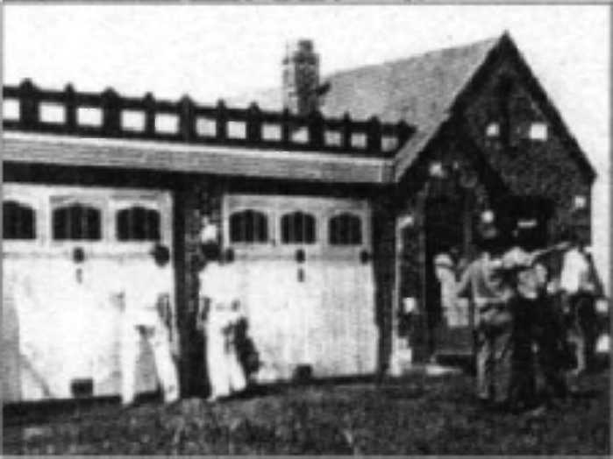

„Raudonosios karūnos" motelis.

– Kas tau pasirodė įtartina, Delbertai?
– Vyrai nešėsi ginklus...
– Tai nėra uždrausta. Delbertai. Visi gali turėti savo asmeninį šautuvą, – pasakė kapitonas pamokomai.
– Na, bet kad visi būtų ginkluoti?... – atsiduso Delbertas.
– Gerai, misteri Krabtri, – patikino kapitonas, – aš liepsiu savo vyrams pasidomėti jūsų moteliu.
– Ačiū, kapitone. Ir dar. Viena moteris aiškiai sužeista. Ji vos paeina. Čia kažkas gali būti ne taip...
– Sužeista?
– Taip.
Viljamas Baksteris padėjo ragelį ir susimąstė.Jis prisiminė,kad Boni Parker maždaug prieš mėnesį buvo rimtai sužeista eismo įvykio metu ir po to dingo. Jis pagalvojo, kad dėl viso pikto reikėtų sukelti ant kojų savo vyrus ir apie tai pranešti Platsičio policijai.

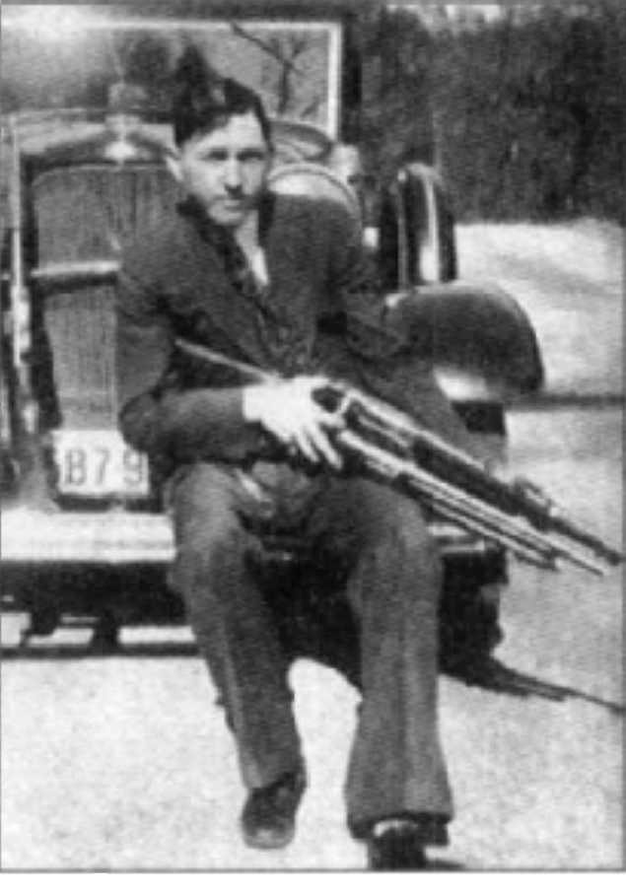

Klaidas Barou ir ginklai.

Liepos 19-osios rytą Klaidas autostopu nusigavo į miestą. Jis nenorėjo važiuoti savo mašina, kad kartais nekiltų kokių nors problemų su policija. Platsityje jis nusipirko balzamo, binto ir piliulių – viskas Boni. Ji jau beveik pasveiko, tačiau buvo pažeistos sausgyslės ir be kitų pagalbos ji negalėjo vaikščioti.
Į motelį jis sugrįžo jau sutemus. Sunkvežimio vairuotojui, kuris jį maloniai pavežė. Klaidas davė šiek tiek smulkiųjų. Jis lėtai artinosi prie savo kambario ir matė, kad šviesa dega tiek jo, tiek jo brolio patalpose. Paskui jis pažvelgė į dangų ir pirmą kartą savo gyvenime pamatė tikrą nakties grožį. Klaidas žavėjosi žvaigždėtu dangumi, kuris tarsi liudijo jam nesuprantamą, bet jaučiamą dievišką begalybę, prieš jo akis spindintys du žiburėliai motelio pastate keistai šildė širdį, ir Klaidas juto kaip kvapnaus oro šiluma lėtai skverbiasi iki pat kaulų. Tuomet jis pagalvojo, kad gyvenimas labai puikus. Šį vakarą jam labai norėjosi pasiimti Boni, sėsti į mašiną ir atsiriboti nuo ligšiolinio savo gyvenimo. Kaip būtų gera gyventi ramiai,nesijaudinant dėl Boni ir savo gyvybės! Gulėti ant šilto ežero kranto ir žiūrėti į dangų...
Nakties tamsoje prie motelio privažiavo sunkvežimis, ir iš jo iššoko dešimtys gerai apsiginklavusių vyrų. Paskui atvažiavo trys šarvuoti automobiliai. Vienas užblokavo garažo duris, už kurių buvo Klaido automobilis, kiti du sustojo per dvidešimt jardų nuo durų, kurias jiems nurodė misteris Krabtris. Visų ginklai buvo nukreipti į nedidelį plotą motelio fasade.
Tuomet vienas policininkas priėjo prie durų, už kurių gyveno Bakas Barou, ir pradėjo garsiai belsti. Smarkiai trankomos durys, žinoma, turėjo prikelti ir Klaidą Barou su Boni, kurie gyveno greta.
– Išeikite pakėlę rankas! – šaukė policininkas.
– Pirmiausia aš turiu apsirengti, – gailiu balsu pranešė Blanša.
Policininkas žinojo, ką turi daryti ir greitai nubėgo ristele į saugią vietą. Beveik tą pačią akimirką pasigirdo Klaido šūviai. Paskui sutartinai prabilo Bakas ir V.D.
Tuomet prasidėjo tai, su kuo Barou gauja dar nė karto nebuvo susidūrusi savo gyvenime. Armija policininkų ir detektyvų pradėjo pasiutiškai šaudyti. Trupėjo durys ir langų rėmai, sienos skeldėjo ir rūko, nuo lubų krito lėkštės dydžio tinko gabalai.
Užsispyrėlis Bakas mėgino atsišaudyti, bet vos tik jis priėjo prie lango, dvi kulkos jam pataikė į galvą. Bakas krito į Blanšos glėbį, kuri stovėjo už jo nugaros. Gausiai aptaškyta savo vyro krauju, ji klykė iš siaubo.
Klaidas laikė už liemens Boni, kuri nepanikavo, nepaisydama baisaus skausmo, ir stengėsi išspirti nedideles dureles, kurios atsidarė į garažą. Tai padaryti jam pavyko po kelių smūgių. Beveik tuo pat metu, išspyręs savąsias dureles, prie Klaido prisidėjo V.D., rankose laikydamas leisgyvį Baką. Klaidas paguldė Boni į mašiną ir su V.D. pribėgo prie garažo durų. Jos nebuvo apšaudytos, tačiau už jų stovėjo šarvuotis, blokuodamas išvažiavimą.
– Aš žinau tos pabaisos silpnąją vietą, – pasakė V.D.
– Kur ji? – paklausė Klaidas.
– Kad ir kaip bebūtų keista – durelės. Sėsk į mašiną ir užvesk variklį! Greitai!
V.D.pakeitė savo automato apkabą ir paleido nepertraukiamą seriją šūvių į šarvuočio dureles. Jos akimirksniu tapo panašios į šveicarišką sūrį. Vairuotojui pataikė kelios nusilpusios kulkos į koją ir šoną, bet tai jam nesutrukdė užvesti mašiną ir ją patraukti nuo pavojingos ugnies linijos. Kelias buvo laisvas! Leisdamas drakoniškus garsus, Klaido „fordas" prasimušė į atvirą motelio kiemą.
Policija nieku gyvu nenorėjo patikėti, ką matė prieš savo akis. Užblokavę garažo duris, pareigūnai buvo absoliučiai ramūs dėl garažo, ir... jie kelias sekundes jautėsi taip, lyg į juos būtų trenkęs žaibas.

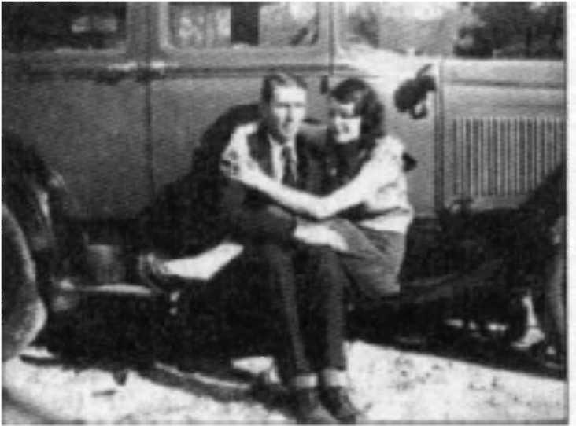

Bakas mylėjo savo žmona..

Klaidas tomis keliomis akimirkomis sugebėjo pasinaudoti ir išlėkė į kelią. Kelio pakraštyje stovėję du detektyvai paleido kelis šūvius, bet jokios žalos nepadarė. Toliau stovėjo policijos kordonas, ir tai buvo žymiai rimtesnis išbandymas. Automobilis lėkė pro juos pašėlusiu greičiu, tačiau viena kulka kliudė V.D. petį, o dūžtančių stiklų šukės sužeidė Blanšos dešinę akį. Ji laikė mirštančio vyro galvą ir garsiai klykė: „Aš apakau! Dieve, aš apakau!" Ji rėkė taip garsiai, kad jos balsą išgirdo net policininkai, šaudantys į automobilį.
Lėkdamas tamsios nakties šešėlyje. Klaidas spėjo prisiminti savo mintis, kurios jį buvo apnikusios prieš kelias valandas. Jei jis būtų paklausęs savo širdies balso ir išvažiavęs?!. O dabar?..
Brolis merdėjo, Blanša prarado regėjimą, V.D. stipriai kraujavo, drebėjo nuo šalčio ir verkė it mažas vaikas. Boni dejavo ir kažką nerišliai kalbėjo.
Klaidas Barou puikiai suprato, kad kai prašvis jie šia sušaudyta mašina nenuvažiuos ir dešimties mylių. Būtinai reikėjo pasikeisti automobilį! Jis pasisuko į V.D. ir švelniai pasakė, kad nors ir sunku, bet jis turi susiimti ir atlikti darbą – pavogti mašiną. Kitaip jiems galas!
V.D. pavogė seną fermerio „fordą", paliktą prie namo. Abu automobiliai nuvažiavo Deksfildo parko link, kuriame buvo galima paslėpti kulkų suvarpytą mašiną, suteikti pagalbą sužeistiesiems ir rasti bent vandens.
Tuo pat metu „Raudonosios karūnos" motelyje policija laižėsi savo žaizdas, įgytas susirėmimo metu. Šarvuotos mašinos vairuotojas Haifilas gavo kelias kulkas, bet pavojaus gyvybei nebuvo.Seržantas Kofis buvo sužeistas į kaklą, o jo sūnus Klarensas – į ranką. Visi galvojo tik apie tai, kaip geriau organizuoti gaudynes, nes jautė, kad Barou gauja yra kažkur šalia.
Švito. Klaidas žiūrėjo į brolį. Jis gulėjo ant žolės ir paistė nesąmones – kliedėjo. Jo galvą, kuri nuo patirtų sužeidimų ištino kaip arbūzas, ant savo kelių laikė nelaiminga Blanša. Ji buvo užsidėjusi tamsius akinius, nes šviesa kenkė jos sužeistoms akims. V.D. stengėsi kaip nors išvalyti ir dezinfekuoti savo žaizdą. Boni jam padėjo. Tą rytą Boni padėjo visiems. Ji stengėsi patarnauti, kaip tik galėjo, lyg atsilygindama už tą rūpestį, kurį jie visi rodė, kai ji buvo sužeista. Vargšelė Boni mėgino drąsinti savo draugus, bet ji pati buvo taip stipriai išsigandusi, kaip dar niekada gyvenime iki šiol, tačiau ji slėpė savo baimę. Dabar ji jautė, kad pasiutusiai nori gyventi.
Ankstyvas medžiotojas,slampinėdamas mišku,netikėtai pamatė gaujos stovyklavietę. Jis tekinas pasileido namo ir paskambino į šerifo būstinę. Šis tą pačią minutę paskelbė, kad reikalingi savanoriai Barou gaujos gaudynėms. Per kelias minutes susirinko apie šimtas vyrų, apsiginklavę įvairiausio tipo ginklais.
Pakilus saulei virš horizonto per sprindį, Boni pastebėjo medžiotojus, sėlinančius mišku. „Klaidai, jie vėl mus rado", – beviltiškai pratarė ji. Arčiausiai stovėjo suvarpyta kulkų senoji mašina. Jie dar spėjo į ją sulipti. Klaidas pasuko į keliuką, bet už šimto jardų pamatė stovinčius ginkluotus žmones. Jis suprato, kad visi keliai ir takeliai jau užtverti. Klaidas pasuko automobilį į miško gilumą, tačiau visur stovėjo šerifo žmonės ir be atvangos šaudė. Kulka pataikė Klaidui į ranką. Dėl netikėto skausmo jis akimirkai paleido vairą, ir mašina trenkėsi į medį. Nustebusi Boni žiūrėjo į šratų sudraskytą savo ranką, lyg negalėdama patikėti tuo, ką mato. V.D. konvulsiškai trūkčiojo, nes į jį pataikė kulka. Boni ir Klaidas išlipo iš mašinos ir nuskubėjo į tankmę. Bėgti prie naktį pavogtos mašinos nebuvo jokios prasmės, nes ji medžiotojų buvo sušaudyta taip nuoširdžiai, kad tiko tik metalo laužui. Blanšai taip pat pavyko palikti senąjį „fordą" ir net ištraukti savo beveik mirusį vyrą. Dabar ji gulėjo šalia mašinos, savo kūnu pridengdama vargšą Baką, o virš jų švilpė šimtai kulkų. Klaidas paskutinį kartą pažvelgė į brolį ir, susilenkęs dvilinkai, nuskubėjo paskui Boni.

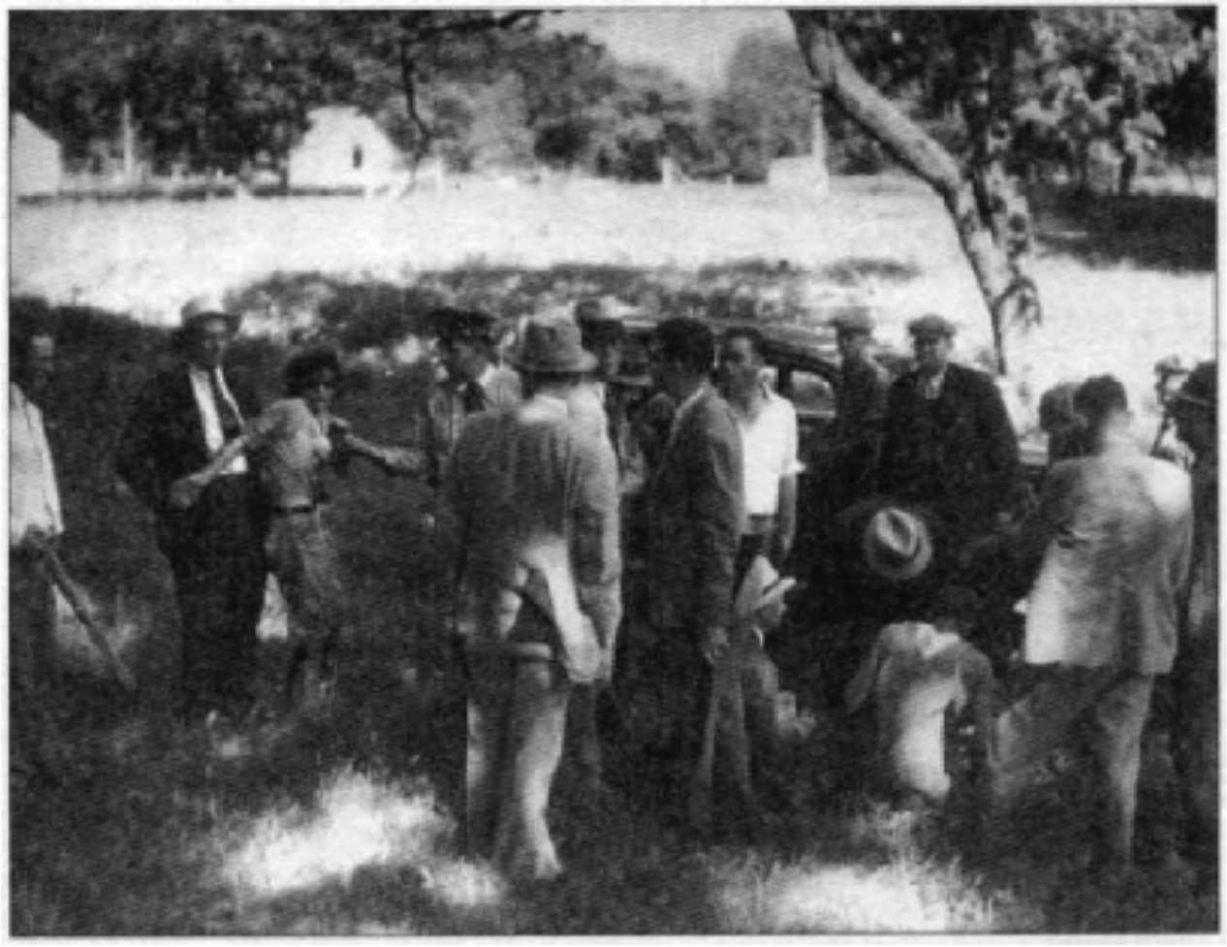

Deksfildo parke: kairėje – Blanša. laikoma dviejų pareigūnų. Dešinėje, prie gulinčio Bako, palinkę keli žmonės.

Bakas Barou mirė ligoninėje po trijų dienų. Chirurgai stebėjosi, kaip jis taip ilgai galėjo išgyventi, netekęs pusės galvos. Ištikimajai Blanšai teismas atseikėjo dešimt metų kalėjimo, tačiau po šešerių ją paleido už gerą elgesį. Kalėjime ji pradėjo rašyti atsiminimus.Remiantis jais,2004 m. buvo išleista knyga „Gyvenimas su Boni ir Klaidu". Blanša Barou mirė 1988 m.
V.D. sunkiai sužeistas nebuvo ir galėjo pamėginti bėgti, tačiau jis ramiai gulėjo ant žemės ir laukė besiartinančių policininkų. Už savo nusikaltimus jis gavo palyginti mažai – šešerius metus. Viljamas Danielis Džonsas (VD.) mirė 1974 m.
Boni ir Klaidas bėgo mišku. Paskui jie slapstėsi kukurūzų laukuose, fermerių sodeliuose ir sandėliukuose. Maitinosi vaisiais bei daržovėmis. Po kelių dienų, šiek tiek sustiprėjęs, Klaidas pavogė mašiną, ir jie patraukė gimtųjų vietų link.
1933 m. Rugpjūčio-spalio mėnesiais Boni ir Klaidas slapstėsi kažkur šalia Dalaso. Atrodė, kad juos pradeda pamiršti, todėl jie nusprendė vėl įsitraukti į aktyvią veiklą – nutarė apiplėšti Teksaso naftos perdirbimo gamyklos kontorą Arpe.

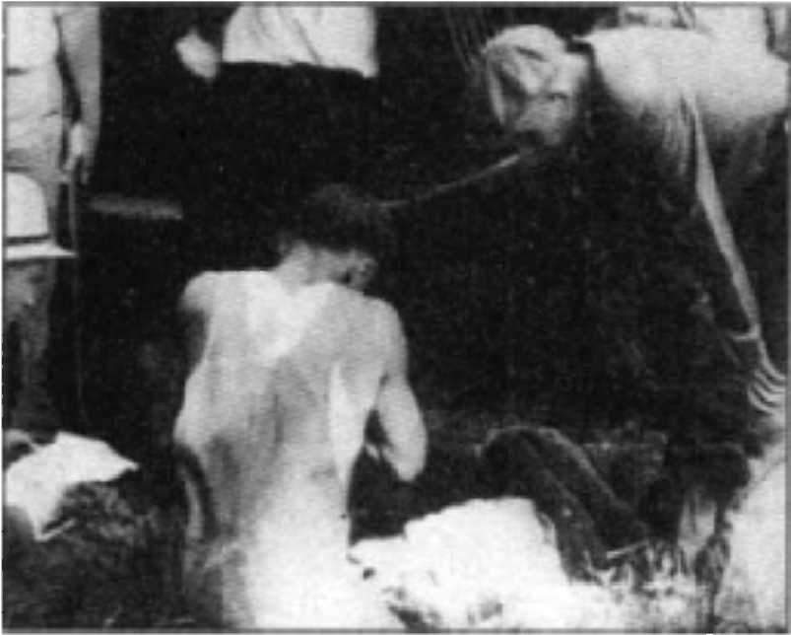

Bakas Deksfildo parke.

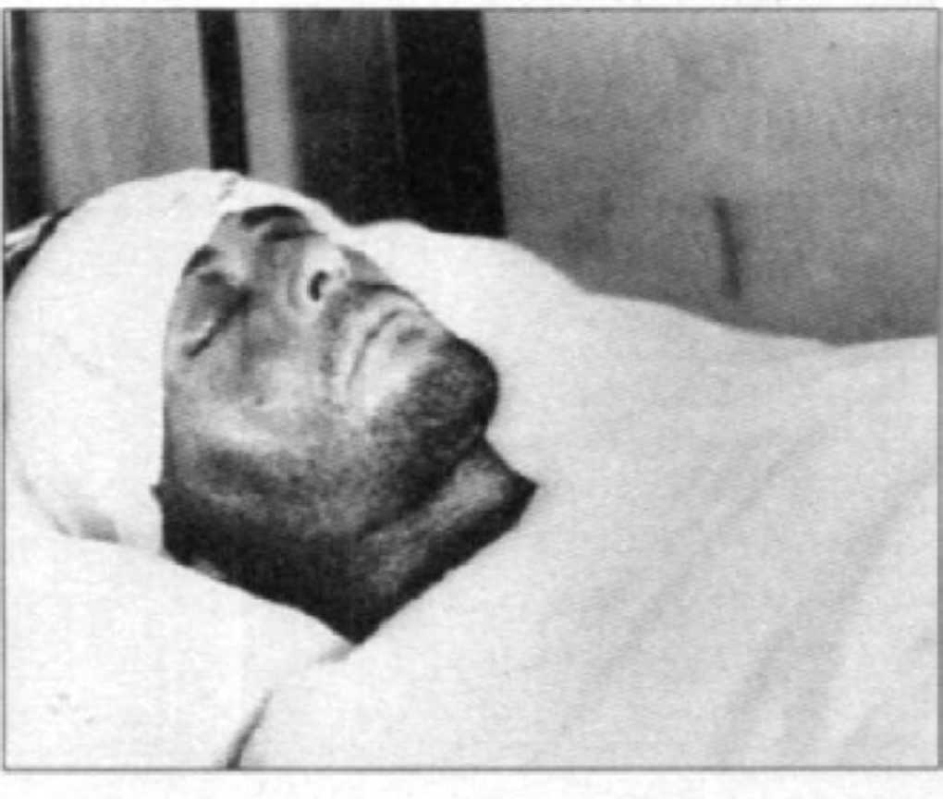

Mirštantis Bakas ligoninėje.

Šis nusikaltimas labai sudomino Dalaso šerifo pavaduotoją Tedą Haintoną. Jis, kaip jau buvo minėta, 1929-aisiais dažnai užeidavo į mažą kavinukę, kurioje dirbo Boni Parker, ir iš tolo gėrėjosi mergina, kartais net gindamas ją nuo storžievių sunkvežimių vairuotojų. Tiesą sakant, jis pažinojo ir Klaidą Barou bei jo brolį Baką, kuriuos prisiminė kaip labai neramius vaikinus. Vėliau jis parašė knygą „Pasala", kurioje aprašė paskutinius Boni ir Klaido gyvenimo mėnesius bei mirtį. Jis knygoje juos apibūdino kaip kvanktelėjusius įsimylėjėlius, kurie aklai traukė neišvengiamos savižudybės keliu.
V.D. iš kalėjimo Hiustone buvo pervežtas į Dalasą. Haintonas jį tardė nuosekliai ir metodiškai, norėdamas iš jo išpešti viską, kas tik jam buvo žinoma, net pačias menkiausias ir nereikšmingas smulkmenas. Tam tikrą vaizdelį nupiešti jau buvo galima, tačiau ar to pakaks?
Tardomas V.D. vos ne visą laiką gailiai verkė. Jis aiškino, kad į savo gaują Klaidas jį įtraukė grasinimais ir prievarta, kad jis visą laiką norėjo palikti tuos nusikaltėlius, bet bijojo, jog su juo bus susidorota.Haintonas netikėjo V.D. paistalais apie savo nekaltumą, bet norėjo, kad jis visą laiką būtų po ranka. Gaudant Boni ir Klaidą, galėjo praversti bet kokia nauja detalė, kurią galėjo pasakyti V.D.
Bet nauja detalė atėjo nelauktai ir visai iš kitur. Vienas fermeris, gyvenantis netoli Dalaso, šalia kaimo keliuko, kažkam prasitarė, kad jis pažinojo Barou šeimą, o ir dabar kartais juos mato. Jie retsykiais atvažiuoja ir įsikuria netoli jo fermos. Pievoje suruošia nedidelį pikniką. Juos visada lydi du jauni žmonės. Atrodo, kad jie myli vienas kitą, nes dažnai sėdi apsikabinę ir bučiuojasi, šiek tiek valgo ir kažką geria. Dažniausiai visus aptarnauja mergina ir tai daro taip gražiai, lyg būtų tikra baro padavėja. Smagu į juos žiūrėti. Tačiau kartą kai jie pravažiavo pro jį, jis pastebėjo, kad mašinoje guli ginklai!..
Haintonas, išgirdęs šią informaciją, net sudrebėjo iš netikėtumo. Jis puolė prie savo užrašų knygelės, kurioje buvo sukaupti visi duomenys apie Barou šeimą, ir atidžiai pradėjo ją studijuoti. Ar gali būti, kad išvykos į gamtą sutaptų su kokiomis nors šeimyninėmis šventėmis? Jis greitai surado, kad Klaido motinos Kamilės gimimo diena – lapkričio dvidešimt pirmoji. Tai bus už kelių dienų. Gal vertėtų pamėginti?
Haintonas įsakė sekti Barou degalinę. Lapkričio 21–ają, kai jis pietavo, jam staiga pranešė, kad misteris ir misis Barou krauna į savo seną mašiną kažkokias pintines.Labai panašu, kad tai gali būti maistas ir gėrimai. Haintonas, vos tik išgirdęs šią naujieną, tą pačią minutę iškvietė geriausius savo vyrus. Jie visi paskubomis susėdo į mašinas ir išvyko į fermerio nurodytą vietą.Palikę mašinas vienoje privačioje valdoje,jie išsisklaidė po laukus ir šalia kelio, žinoma, gerai užsimaskavę.
Ilgai laukti nereikėjo. Vos pradėjo temti, tolumoje pasirodė pilkas sedanas, kuris iš lėto artėjo prie pasalos. Jis sustojo maždaug už šimto jardų nuo tos vietos, kur buvo pasislėpę detektyvai. Iš mašinos išlipo Boni ir Klaidas, išėjo į vidurį kelio ir įsižiūrėjo į tolį, lyg laukdami atvažiuojančių svečių. Haintonas labai norėjo, kad porelė būtų nors kiek arčiau, bet buvo taip, kaip buvo. Jis pagalvojo, kad tie, kurie atvažiuos, tik dar labiau sukomplikuos padėtį, todėl šoko iš savo slėptuvės ir garsiai suriko: „Barou, įstatymo vardu įsakau jums pasiduoti!"
Boni ir Klaidas nieko neatsakė, bet puolė prie automobilio. Detektyvai pradėjo šaudyti. Klaidas pagriebė nuo priekinės sėdynės paliktą automatą ir paleido ilgas šūvių serijas į tą vietą, iš kurios girdėjosi šaudant. Žolė, kapojama švino, gludo prie žemės lyg dalgio pakirsta. Policininkai krito veidu į purvą, o virš jų galvų cypdamos lėkė kulkos. Kai jie pakilo ant kojų, pilkas sedanas skriejo keliu per lygumą ir po keliolikos sekundžių dingo iš akių.
Haintonas ir jo pavaldiniai spjaudėsi ir garsiai keikėsi. Vienas detektyvas, kuris šaudymo metu gulėjo veidu įkritęs į mėšlo krūvą, garsiai sušuko: „Prieš perskaitant jiems jų teises, pirmiausia į juos reikia paleisti ilgą seriją automato šūvių!"
Klaidas Barou geriau nei kuris kitas žinojo, kas yra Hanstvilio kalėjimo ferma Isthemas. Ten jis praleido trejus ilgus siaubingus metus, o dabar ten savo laiką stūmė Rėjus Hamiltonas, senas jo bendras, kuris įkliuvo Mičigane. Jis sugebėjo iš to pragaro perduoti žinutę Klaidui, kurioje prašė padėti įgyvendinti paruoštą pabėgimo planą. Klaidas sutiko. Iš kalėjimo su savimi Hamiltonas ištraukė ir Henrį Metviną, smulkų banditėlį, dar didelį palaižūną ir bailį. Jei Klaidas būtų žinojęs, kokį vaidmenį šis niekšelis suvaidins jo ir Boni liūdname likime, jis būtų jį nudėjęs tą pačią akimirką, kai tik pamatė.
Per pabėgimą iš Isthemo buvo užmuštas kalėjimo sargybinis. Teksaso valdžios atstovai pasijuto įžeisti drąsos ir įžūlumo, kurį parodė Boni ir Klaidas. Teksaso kalėjimų valdytojas Li Saimonsas sau prisiekė, kad šis nusikaltimas – pabėgimo operacija – bus paskutinis bjaurios porelės gyvenime. Jis pasikvietė Frenką Hamerį – žinomą samdomą žudiką – ir pasamdė jį surasti bei užmušti Boni ir Klaidą. Šis tipas jau buvo nužudęs apie aštuoniasdešimt žmonių ir savyje neturėjo nieko, ką galima būtų pavadinti žmogiškumu.
Saimonsas labai stengėsi, kad Hamerio vaidmuo liktų paslaptyje. Jis puikiai suprato, kokį skandalą gali sukelti spauda, jei sužinos apie šio žmogaus dalyvavimą, mėginant sugauti Boni ir Klaidą. O jei, neduok Dieve, operacija nepavyktų, tai iš viso sunku įsivaizduoti, kuo bus paverstas jis pats.
Tačiau tokius dalykus nuslėpti nėra taip paprasta. Tedas Haintonas kažkaip sužinojo apie šį Saimonso žingsnį ir pareikalavo, kad į „medžiotojų" grupę būtų įtrauktas ir jis, ir Bobas Olkornas, su kuriuo iki šiol Haintonas dirbo Barou gaujos byloje. Be to, Haintonas pažįsta tiek Klaidą, tiek Boni, o tai taip pat šį tą reiškia. Šiuo reikalu Saimonsas pasitarė su Hameriu akis į akį ir pagaliau sutiko su Haintono reikalavimu.
Tuo tarpu Barou gauja, pasipildžiusi dviem bėgliais iš Isthemo, įsisiautėjo nejuokais. Vasario 19-ąją jie apiplėšė Nacionalinės gvardijos ginklų sandėlį. Vasario 26-ąją buvo apiplėštas Lankasterio bankas, o balandžio 1-ąją, per Velykas, nuo gaujos kulkų žuvo du kelių policininkai. Šis nusikaltimas sukrėtė Amerikos visuomenę savo žiaurumu. Atrodė, kad pareigūnai nužudyti pasimėgaujant, iš malonumo. Tačiau vėliau paaiškėjo tikrosios šio nusikaltimo aplinkybės. Tai buvo gaujos naujoko – Henrio Metvino – idiotiška klaida.
Po paskutinio banko apiplėšimo tarp Barou ir Hamiltono iškilo didelių nesutarimų, kaip padalyti pinigus. Klaidas nusprendė.

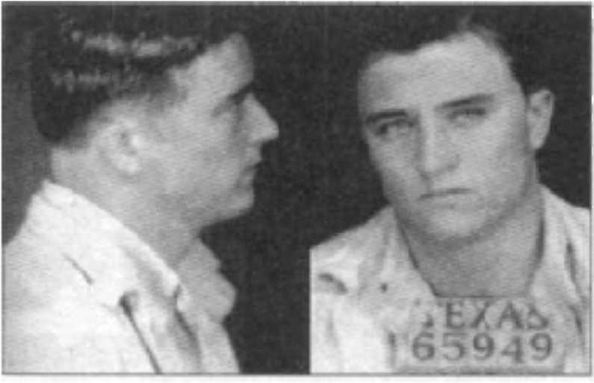

Niekšelis ir bailys Henris Metvinas

kad geriausia išeitis – išsiskirti. Hamiltonas sutiko, bet pareikalavo sumokėti viską, kas jam priklauso. Klaidas neprieštaravo ir pasiūlė susitikti 114-ajame kelyje bei pasidalyti pinigus.Į sutartą vietą Barou atvažiavo su Metvinu. Naktį jie buvo nemiegoję, todėl Klaidas su Boni prigulė mašinoje pasnausti, o Metvinui liepė budėti. Maždaug po pusvalandžio kelyje pasirodė du kelių patruliai – E.B. Vileris ir H.D. Merfis. Vos tik Metvinas juos pamatė, jį apėmė panika.Jis puolė žadinti Klaidą ir persigandęs vapaliojo, kad farai jau čia. Klaidas pramerkė akis, pasižiūrėjo į taikiai nusiteikusius policininkus, nusišypsojo ir juokdamasis pasakė: „Gal imame juos?" Jis tai pasakė prisimindamas, kaip kažkada linksauti leido laiką su pareigūnu Perseliu.

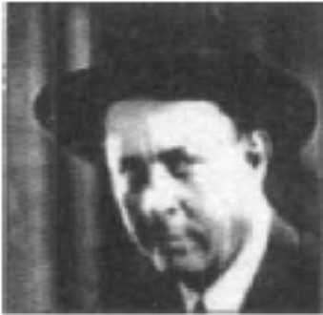

Samdomas žudikas Frenkas Hameris.

Susijaudinęs ir persigandęs Metvinas ironiškus žodžius suprato savaip. Jis staigiai išsitraukė ginklą ir pradėjo šaudyti, Klaidui net nespėjus jo sustabdyti. Abu policininkai krito pakirsti kulkų. Boni iššoko iš mašinos ir nubėgo prie pareigūnų. Ji norėjo pasižiūrėti, ar dar galima būtų kaip nors jiems padėti. Ji tikrino jų pulsą ir žiūrėjo į akių vyzdžius, bet abu vyrai buvo mirę. Fermeris, kuris netyčia iš tolo matė šį įvykį bei apie jį pranešė, vėliau prieš gausų žurnalistų būrį pasakos, kad moteris vaikščiojo aplink lavonus ir iš jų visaip tyčiojosi: spardė, spjaudė į juos, daužė per veidą...
Po šio įvykio dideles pretenzijas medžioti „išgamas" Boni ir Klaidą pareiškė ir Teksaso kelių policija.Atsisakyti buvo nepatogu, tad prie trijulės – Hamerio. Haintono ir Olkorno prisijungė ir Murėjus Goltas, buvęs Teksaso reindžeris, o dabar kelių patrulis.
Balandžio 3-iąją Frenkas Hameris sukvietė savo „medžiotojų" grupę ir jiems pateikė keletą savo pastebėjimų. Jo manymu, Barou gauja dirba tarsi uždarame rate, kurio linija eina maždaug taip: Teksasas – Oklahoma – Misūris – Arkanzasas – Luiziana – ir vėl Teksasas. Jei ši versija yra teisinga, o Frenkas tuo įsitikinęs, tai šiuo metu gaujos reikėtų ieškoti Oklahomoje.Svarbiausia,sekti jų pėdomis ir pirmai progai pasitaikius–sunaikinti.
Jau kitą dieną Tedas Haintonas važiavo Duranto miestelio Oklahomoje pagrindine gatve ir pastėro, kai pamatė Boni ir Klaidą. Instinktyviai jis griebėsi už ginklo, bet suprato, kad judrioje gatvėje išvengti atsitiktinių aukų nepavyks. Haintonas nusprendė sekti jų mašiną, tačiau gauja, nežinia, ar pastebėjusi „uodegą", ar iš įprasto atsargumo, atliko kelis painius manevrus, ir policininkas pametė juos iš akių.
Tai, kad Barou gaujos pėdsakai buvo aptikti Oklahomoje, patvirtino Hamerio prielaidą apie tam tikrą cikliškumą. Toliau nesunku buvo numanyti, kur pasuks Barou gauja.Jie apiplėšė parduotuvę Teksarkane ir patraukė į Misūrį, kuriame atsitiko netikėtas incidentas.

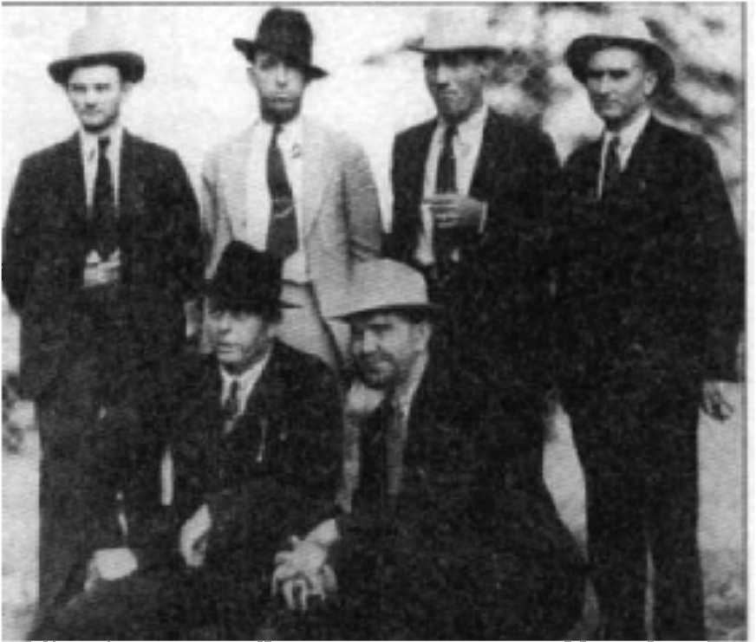

Šeši „medžiotojai"

Važiuodami kaimo keliu, jie netyčia nuslydo nuo provėžos ir iki pusės ratų užklimpo purve. Klaidas labai abejojo, kad jiems pavyks ištraukti automobilį, todėl pamatęs pravažiuojančią mašiną, puolė mosikuoti rankomis ir kažką rodyti. Tikriausiai jis galvojo apie naują vagystę, tačiau vairuotojas pastebėjo ginklą už Barou diržo, padidino greitį ir nurūko, o artimiausiame policijos poste apie tai smulkiai papasakojo. Klaidas suprato, kad padarė klaidą ir greitai gali pasirodyti „svečiai". Jis puolė padėti bendrams traukti iš purvo mašiną ir jau nesižvalgė į kelią. Kaip tik tuo metu, kai automobilis buvo pagaliau ištrauktas, privažiavo policijos patrulis. Per susišaudymą vienas pareigūnas žuvo. Mėgindamas suklaidinti persekiotojus, Klaidas išsuko iš įprastinio rato ir pasuko į šiaurę – Topeką, Kanzaso valstijoje, kur tūnojo labai ramiai. Hameris, Haintonas ir kiti pametė gaujos pėdsakus.
Būtent Topeke Boni ir Klaidas pavogė paskutinį automobilį savo gyvenime, automobilį, kuriame jie mirs. Tai buvo iš tiesų puikus technikos kūrinys – 1934-ųjų smėlio spalvos sedanas „Ford V-8" – greitas kaip raketa. Šis automobilis jiems patiko labiausiai.
Gegužės 6-ają, atokiame kaimo kelyje Boni ir Klaidas paskutinį kartą matėsi su savo artimaisiais. Nakties gelmėje gamta nurimo ir tylėjo. Buvo galima girdėti miegančio paukščio krustelėjimą, šakelės kritimą žemėn ir žingsnius. Žingsniai artėjo. Visi juos girdėjo ir kiekvienas žinojo, kad tai – mirties žingsniai. Boni ramiai pasakė:
– Aš tuoj mirsiu.
Prašau, Boni, nekalbėk taip... – pasakė jos motina, nors gerai žinojo, kad jos dukra kalba tiesą.
Tik nereikia pulti į neviltį, mama. Vilties praradimas žudo žmogų. Tu tai žinai... Ir aš žinau... Ir dar. Kai jie mus nužudys, prašau tavęs, mama, nekeik Klaido. Gerai?
– Myliu tave, mama.
Boni stipriai apkabino savo motiną. Jos ilgai taip stovėjo, jautė viena kitą ir joms buvo gera. Tas gerumas tekėjo jų skruostais ir kapsėjo ant tylios nakties žolės. Paskui Boni atidavė motinai savo parašytą poemą: „Istorija apie Boni ir Klaidą".
Frenkas Hameris nujautė apie šį susitikimą. O kur dabar jie galėtų būti? Jis dėliojo įvairius variantus ir pasirinko tą, kuris jam atrodė įtikimiausias: pas Henrio Metvino tėvą Aiversoną, kuris gyveno Akadijoje, Luizianos valstijos šiaurėje, netoli Srevporto.
Po žmogžudystės, įvykdytos kelyje, kai Henris Metvinas nušovė policininkus, jo sieloje įsivyravo chaosas, niūrumas ir nuolatinė baimė. Jis puikiai suprato, kad dabar, jei jį pagaus,jo laukia ne Isthemas, bet kai kas daug blogiau. Po Klaido ir Boni pasimatymo su artimaisiais, kai jis girdėjo beveik viską, apie ką jie kalbėjo, jam lengviau netapo. Prieš tą susitikimą jis dar spėjo perskaityti Boni poemą, kurioje taip pat buvo rašoma apie mirtį ir teisingą atpildą už savo nuodėmes... Apie nuodėmių atpirkimą jis niekada negalvojo ir net nesuprato, kas tai yra, bet viena jis žinojo tikrai: mirti jis nenori.
Kai jie atvyko pas Aiversoną, Henris buvo tikras suspaustų nervų kamuolys. Jis neramiai vaikštinėjo, mėgino prisėsti, tačiau kiekvienąsyk greitai pašokdavo iš vietos tarsi išspirtas kažkokios nematomos spyruoklės. Jis nenurimo iki vėlaus vakaro, o kai Boni ir Klaidas nuėjo miegoti į kitą kambarį, Henris pasikvietė tėvą į tolimesnę namo kertę ir ėmė dėstyti savo samprotavimus. Jie buvo paprasti ir, atvirai kalbant, niekšiški, nes ne kas kitas, o Boni su Klaidu padėjo tam niekšeliui ištrūkti iš kalėjimo. Sūnus kalbėjo tėvui, kad labai gailisi, jog susidėjo su tais dviem niekšais. O, jei jis galėtų viską pradėti iš naujo! O, jei valdžios vyrai jam atleistų! Jis gana ilgai panašiai guodėsi, kol galiausiai tėvas įsakė nusiraminti ir eiti miegoti. Jis ką nors dėl sūnaus sugalvos! Ir sugalvojo. Kaip ten bebūtų, tačiau tai nebuvo originali mintis, nes jos ištakos siekia žmonijos istorijos pradžią.
Gegužės 19-ąją Frenkas Hameris ir jo komanda atvyko į Šrivportą. Visi jautė, kad artėja atomazga, kurios ilgai laukti nereikės. Hameris, viešbutyje palikęs savo komandą, nuskubėjo pas miesto policijos viršininką Tomą Brajeną. Jis norėjo asmeniškai jį supažindinti su numatoma operacija jo valdose. Ir tada jis buvo maloniai ir netikėtai nustebintas. Pasirodo, misteris Metvinas buvo atėjęs pas Tomą Brajeną ir teiravosi apie įdomaus sandėrio galimybes: pageidavo valdžios institucijų gailestingumo – švelnios bausmės jo nelaimingam sūnui už padarytus visus nusikaltimus mainais už Boni ir Klaidą! Hameris panoro kuo greičiau pamatyti Aiversoną Metviną.
Gegužės 22-ąją buvo suderintos paskutinės operacijos detalės. Planas buvo labai paprastas. Aiversonas papasakojo, kad Boni ir Klaidas visą dieną praleidžia savo kambaryje, tačiau turi įprotį kiekvieną dieną trumpam išvykti į netoliese esantį Sailso miestelį. Į jį veda siauras keliukas, apsuptas miškų, tad lainerio „medžiotojams" pasislėpti neturėtų būti jokių sunkumų.
„Bet kaip mes žinosime, kad su jais nėra jūsų sūnaus?" – paklausė Hameris Metvino. Tada paaiškėjo, kad ši problema išsisprendė pati savaime, o tiksliau, ją išsprendė likimas. Praeitą dieną Boni, Klaidas ir Henris buvo išvažiavę į miestelį nusipirkti mėsainių ir kitų mažmožių. Metvinas nuėjo užsakyti patiekalo, o Boni su Klaidu liko automobilyje. Jiems belaukiant, prie jų privažiavo policijos automobilis ir atsistojo šalia. Jokio didesnio pavojaus čia nebuvo, nes pareigūnai taip pat panoro mėsainių. Tačiau Klaidas ir Boni negalėjo sau leisti tokios prabangos – ramiai sėdėti šalia policininkų, todėl jie nusprendė išvažiuoti, nelaukdami Henrio. Bet Metvinas taip pat nebuvo aklas. Pamatęs pareigūnus, net nesulaukęs užsakymo, dėl viso pikto, jis greitai nuskubėjo į tik jam vienam žinomą slėptuvę. Boni ir Klaidas pas Aiversoną sugrįžo vieni, bet užtikrino senį, kad Henris po dienos ar dviejų sugrįš.
Tačiau buvo dar vienas neišspręstas klausimas – kaip kelyje sustabdyti ar bent pristabdyti Klaido automobilį? Ir vėl Aiversonas Metvinas parodė savo išradingumą. Jis turėjo labai seną sunkvežimį, kuriuo vežiodavo medieną į Sailso miestelį, nes pragyvenimui užsidirbdavo medkirčio amatu. Klaidas dažnai šaipydavosi iš šios senos mašinos, todėl nėra jokios abejonės, kad jei jis pamatys stovintį sunkvežimį Sailso kelyje, būtinai sustos paklausti, kas atsitiko.
Rankų paspaudimai ir patikinimas, kad Henriui Metvinui bus taikoma švelni bausmė, užbaigė sandorį.
Buvo 1934 m. gegužės 23-ioji. Kelias į Sailsą driekėsi kalvota lyguma. Vieta pasalai buvo išrinkta ant vienos iš tokių kalvelių, kur samanoti medžiai augo taip arti kelio, jog šauliai galėjo būti ramūs, kad jų tikrai niekas nepastebės, tuo tarpu jie galėjo matyti maždaug per pusę mylios į abi puses. Senio Metvino sunkvežimis buvo paliktas prie nedidelio griovio, kuris driekėsi šiaurine puse lygiagrečiai su keliu. Šauliai, kiekvienas priklaupęs ant vieno kelio, išsidėstė priešais. Paskutinę valandą prie grupės prisijungė šerifas Džordanas Hendersonas ir apygardos atstovas Benvilis Perišas. Aiversonas Metvinas laukė ant kelio ir be perstojo kramtė nagus.
Klaidas ir Boni į miestą išvažiavo švintant, todėl jau devintą valandą ryto jie pasuko atgal, Metvino trobelės link. Tedas Haintonas ir Bobas Olkornas, kurie puikiai pažinojo ir Klaidą Barou, ir Boni Parker, buvo pasislėpę arčiausiai kelio, kad galėtų geriausiai matyti sėdinčiuosius mašinoje, nes čia jokia klaida negalėjo būti pateisinama. Penkiolika minučių po devynių Bobas Olkornas ranka parodė į kelią, kuriuo nuo artimiausios kalvos leidosi „fordas". Artindamasis prie sunkvežimio, automobilis pradėjo mažinti greitį. Jau buvo galima įžiūrėti ir Arkanzaso registracijos numerį:
15 – 368.
„Tai jie", – pašnibždomis pasakė Hameris ir pridėjo savo automatinį „Brauning" prie peties. Kiti šauliai taip pat buvo ginkluoti tokiais šautuvais ir turėjo po penkias pilnas apkabas šovinių. Visi įtemptai stebėjo Klaidą, kuris dairėsi Metvino į visas puses. Atrodė, kad jis nerodė jokio nerimo. Šalia jo sėdėjo Boni, vilkėdama raudonos spalvos suknele, tos spalvos, kurią ji mėgo labiausiai. Haintonas išgirdo, kaip Hameris tyliai atsikosėjo. Nežinia, ar Klaidas išgirdo šį tylų garsą, tačiau Frenkas žinojo, kad jis moka pasinaudoti menkiausia galimybe jei tik ji jam suteikiama, todėl po akimirkos garsiai sušuko: „Ugnis!"
Pasigirdo baisus šūvių uraganas, pro kurį pirmomis akimirkomis dar prasiveržė vienišas Boni klyksmas, o paskui ore blaškėsi tik nepailstantis, kurtinantis tratėjimas. Smėlio spalvos „fordas" kratėsi, lyg būtų gyvas padaras, o aplink kilo tirštas dulkių debesis. Girdėjosi verksmingi plieno garsai, o į veidą stipriai mušė parako kvapas. Staiga viskas nutilo. Mašina, suvarpyta 164 kulkų, stovėjo ramiai. Rodės, kad ji nori atsigulti į raustančią, įkaitusią skaldą. Tarsi sulėtintame filme buvo matyti kaip Klaidas krenta į priekį, o užpakalinė jo galvos dalis – kruvina. Šauliai eina prie mašinos ir atidaro dureles. Visa šlapia nuo kraujo Boni lėtai leidžiasi žemyn. Pasklinda lengvas kvepalų aromatas, ir parako smarvė nenoromis traukiasi tolyn. Kažkur šalia pasigirsta paukščio čiulbėjimas, o Tedas Haintonas žiūri į Boni ir jaučia, kad jam tuoj plyš širdis.

